Chương 1. Phân tích hệ thống

1.1. Biểu đồ Use case tổng quát:
Hệ thống có hai tác nhân. Khách là người dùng chưa đăng nhập, dùng đầy đủ căn phòng ở chế độ khách (local-first). Thành viên là Khách đã đăng nhập bằng email/mật khẩu nên kế thừa mọi use case của Khách (quan hệ tổng quát hóa) và có thêm đồng bộ phòng, thống kê học tập, quản lý tài khoản. Các use case màu xanh dương là use case được include/extend.
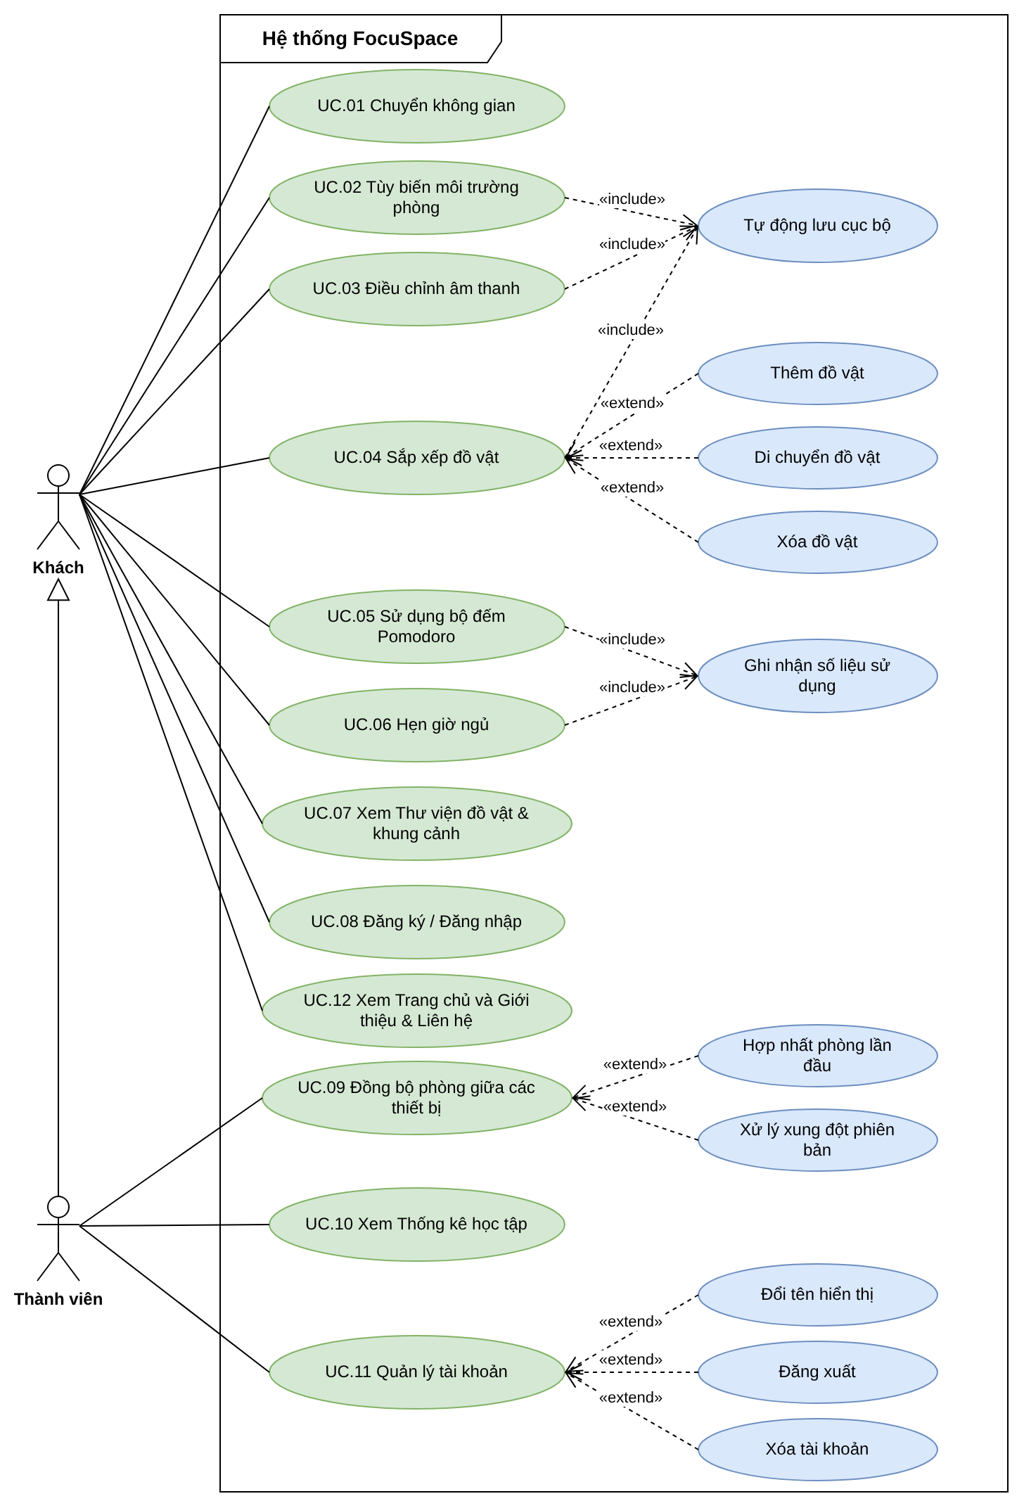
Hình 1.1 – Biểu đồ Use case tổng quát của FocuSpace

Bảng 1.1 – Danh sách use case
Mã | Tên use case | Tác nhân | Quan hệ / Ghi chú
UC.01 | Chuyển không gian | Người dùng (Khách, Thành viên) | Hủy Hẹn giờ ngủ khi rời Phòng ngủ
UC.02 | Tùy biến môi trường phòng | Người dùng (Khách, Thành viên) | «include» Tự động lưu cục bộ
UC.03 | Điều chỉnh âm thanh | Người dùng (Khách, Thành viên) | «include» Tự động lưu cục bộ
UC.04 | Sắp xếp đồ vật | Người dùng (Khách, Thành viên) | «include» Tự động lưu cục bộ; «extend» Thêm / Di chuyển / Xóa đồ vật
UC.05 | Sử dụng bộ đếm Pomodoro | Người dùng (Khách, Thành viên) | «include» Ghi nhận số liệu sử dụng
UC.06 | Hẹn giờ ngủ | Người dùng (Khách, Thành viên) | «include» Ghi nhận số liệu sử dụng
UC.07 | Xem Thư viện đồ vật & khung cảnh | Người dùng (Khách, Thành viên) | Trang động đọc bảng item_types, scenes
UC.08 | Đăng ký / Đăng nhập | Khách | Kích hoạt UC.09 sau khi đăng nhập
UC.09 | Đồng bộ phòng giữa các thiết bị | Thành viên | «extend» Hợp nhất phòng lần đầu, Xử lý xung đột phiên bản
UC.10 | Xem Thống kê học tập | Thành viên | Trang động đọc pomodoro_sessions, usage_sessions
UC.11 | Quản lý tài khoản | Thành viên | «extend» Đổi tên hiển thị, Đăng xuất, Xóa tài khoản
UC.12 | Xem Trang chủ và Giới thiệu & Liên hệ | Người dùng (Khách, Thành viên) | Trang tĩnh; ghi page_view (GA4); gồm trang “Không tìm thấy” (404)

1.2. Đặc tả use case:
UC.01 - Chuyển không gian
Use Case ID | UC.01
Use Case Name | Chuyển không gian
Created by | Nhóm phát triển FocuSpace
Date Created | 12/11/2026
Actors | Người dùng (Khách, Thành viên)
Brief Description | Người dùng di chuyển giữa ba không gian dựng sẵn: Góc học tập ấm áp (Phòng học), Phòng ngủ yên tĩnh và Sân vườn · xích đu dưới gốc cây, bằng mũi tên chuyển phòng hoặc cửa nhà ở Sân vườn.
Goal | Đổi bối cảnh học – nghỉ – ngủ trong cùng một ứng dụng mà không mất nhịp làm việc.
Trigger | Người dùng bấm mũi tên chuyển phòng ("Sang phòng ngủ", "Về phòng học", "Ra sân vườn") hoặc bấm cửa chính ngôi nhà ở Sân vườn.
Pre-conditions | Người dùng đang ở trang Căn phòng (/room) và không gian hiện tại đã hiển thị.
Post-conditions | Không gian đích được hiển thị với âm nền, tone màu và thanh công cụ tương ứng; phòng đang ở được ghi nhớ vào LocalStorage.
Main Flow | Bước | Hành động của Actor | Phản hồi của Hệ thống
Main Flow | 1 | Bấm mũi tên chuyển phòng (ví dụ "Sang phòng ngủ"). | Kiểm tra không có lần chuyển phòng nào đang diễn ra.
Main Flow | 2 |  | Đóng popover/khay đang mở, làm mờ màn hình 0,3 giây.
Main Flow | 3 |  | Cross-fade âm nền 0,3 giây sang không gian đích; vẽ không gian đích, đổi tone màu (Phòng học nâu gỗ, Phòng ngủ tím than, Sân vườn xanh rêu) và các nút trên thanh công cụ.
Main Flow | 4 |  | Lưu phòng đang ở vào LocalStorage; chip lưu hiện "Đã lưu HH:MM".
Alternative Flow | Luồng phụ 1: Vào nhà từ Sân vườn
Alternative Flow | Bước | Hành động của Actor | Phản hồi của Hệ thống
Alternative Flow | 1 | Ở Sân vườn, bấm cửa chính ngôi nhà. | Thực hiện bước 1–4 của luồng chính với không gian đích luôn là Phòng học (Q-07).
Alternative Flow | Luồng phụ 2: Rời Phòng ngủ khi Hẹn giờ ngủ đang chạy
Alternative Flow | Bước | Hành động của Actor | Phản hồi của Hệ thống
Alternative Flow | 1 | Bấm mũi tên "Về phòng học" khi đang hẹn giờ ngủ. | Hủy Hẹn giờ ngủ (BR-02), sau đó tiếp tục từ bước 2 của luồng chính.
Exception Flow | Luồng ngoại lệ 1: Bấm liên tục khi đang chuyển phòng
Exception Flow | Bước | Hành động của Actor | Phản hồi của Hệ thống
Exception Flow | 1 | Bấm mũi tên lần nữa trong 0,3 giây chuyển cảnh. | Bỏ qua lệnh mới cho tới khi lần chuyển hiện tại hoàn tất.
Exception Flow | Luồng ngoại lệ 2: Trình duyệt chặn LocalStorage
Exception Flow | Bước | Hành động của Actor | Phản hồi của Hệ thống
Exception Flow | 1 |  | Vẫn chuyển sang không gian đích; chip lưu báo "Trình duyệt chặn lưu cục bộ".
Priority | High
Business Rule | BR-02: Hẹn giờ ngủ chỉ tồn tại trong Phòng ngủ; rời Phòng ngủ là hủy.  Bảng chuyển phòng: Phòng học ↔ Phòng ngủ; Phòng học ↔ Sân vườn; cửa nhà ở Sân vườn luôn vào Phòng học.
Non-functional Requirement | Chuyển cảnh và cross-fade âm thanh 0,3 giây, không có tiếng nổ.  Dừng vẽ khi tab ẩn; hoạt họa 10 FPS.

UC.02 - Tùy biến môi trường phòng
Use Case ID | UC.02
Use Case Name | Tùy biến môi trường phòng
Created by | Nhóm phát triển FocuSpace
Date Created | 12/11/2026
Actors | Người dùng (Khách, Thành viên)
Brief Description | Người dùng đổi thời tiết cửa sổ, kéo rèm, bật/tắt và đổi vị trí lò sưởi, đổi họa tiết thảm, bật/tắt đèn; ở Sân vườn chọn một trong 5 khung cảnh có ảnh xem trước.
Goal | Tạo bầu không khí hợp tâm trạng trong vài thao tác, không phải tự dựng căn phòng.
Trigger | Người dùng bấm vào cửa sổ, rèm, lò sưởi, thảm, đèn hoặc icon "Khung cảnh" trên thanh công cụ ở Sân vườn.
Pre-conditions | Người dùng đang ở trang Căn phòng; đối tượng môi trường thuộc không gian hiện tại.
Post-conditions | Giá trị mới được áp dụng cho hình và âm thanh; trạng thái phòng được tự động lưu (include "Tự động lưu cục bộ").
Main Flow | Bước | Hành động của Actor | Phản hồi của Hệ thống
Main Flow | 1 | Bấm vào đối tượng môi trường (ví dụ cửa sổ Phòng học). | Hiển thị popover tùy chọn: thời tiết (Thoáng đãng, Mưa rơi, Sấm giông, Hoàng hôn), rèm (Mở / Che một phần / Che kín), công tắc và âm lượng âm ngoài trời.
Main Flow | 2 | Chọn giá trị mới (ví dụ "Sấm giông"). | Vẽ lại đối tượng (mưa lớn, có chớp) và bật/tắt, chuyển mượt nguồn âm liên quan trong 0,2 giây.
Main Flow | 3 |  | Tự động lưu trạng thái phòng vào LocalStorage sau 250 ms; chip lưu hiện "Đã lưu HH:MM".
Alternative Flow | Luồng phụ 1: Đổi khung cảnh Sân vườn
Alternative Flow | Bước | Hành động của Actor | Phản hồi của Hệ thống
Alternative Flow | 1 | Bấm icon "Khung cảnh" trên thanh công cụ. | Hiển thị lưới 5 ảnh xem trước 16:9 kèm tên và mô tả âm: Thành phố, Khu rừng, Bãi biển, Núi băng, Đồi ven biển.
Alternative Flow | 2 | Chọn một khung cảnh (ví dụ "Bãi biển"). | Đổi hình ngay; cross-fade âm nền sang cảnh mới; tự động lưu.
Alternative Flow | Luồng phụ 2: Đổi vị trí lò sưởi
Alternative Flow | Bước | Hành động của Actor | Phản hồi của Hệ thống
Alternative Flow | 1 | Trong popover lò sưởi chọn "Bên trái". | Dời lò sưởi và đồ vật trên mặt lò sang trái; tranh tự dời sang x 58; tự động lưu.
Exception Flow | Luồng ngoại lệ 1: Đóng popover không chọn
Exception Flow | Bước | Hành động của Actor | Phản hồi của Hệ thống
Exception Flow | 1 | Nhấn Escape hoặc bấm ra ngoài popover. | Đóng popover, giữ nguyên trạng thái.
Exception Flow | Luồng ngoại lệ 2: Âm khung cảnh chưa dựng xong
Exception Flow | Bước | Hành động của Actor | Phản hồi của Hệ thống
Exception Flow | 1 | Chọn khung cảnh khi âm nền của cảnh đó đang được dựng. | Đổi hình ngay; âm vào khi dựng xong, không giật, không chồng nhiều lớp.
Priority | High
Business Rule | Phòng học có 4 thời tiết, Phòng ngủ có 3 (Đêm sao, Mưa đêm, Tuyết rơi); rèm có 3 mức.  Rèm "Che kín" chỉ tắt ánh sáng ngoài trời; âm thanh vẫn theo công tắc riêng.  Sân vườn có 5 khung cảnh, mặc định Khu rừng; công tắc và âm lượng âm khung cảnh dùng chung cho mọi cảnh.
Non-functional Requirement | Mọi thay đổi bật/tắt, âm lượng chuyển mượt 0,2 giây, không có tiếng nổ.

UC.03 - Điều chỉnh âm thanh
Use Case ID | UC.03
Use Case Name | Điều chỉnh âm thanh
Created by | Nhóm phát triển FocuSpace
Date Created | 12/11/2026
Actors | Người dùng (Khách, Thành viên)
Brief Description | Người dùng bật âm thanh bằng cú nhấp đầu tiên, bật/tắt và chỉnh âm lượng từng nguồn âm qua popover hoặc Volume mixer, chỉnh âm lượng tổng (Master), chọn bài nhạc Lo-fi và xem cân bằng Trái/Phải.
Goal | Cân bằng nhanh các nguồn âm cho phù hợp khi đeo tai nghe nhiều giờ.
Trigger | Người dùng nhấp lần đầu vào phòng, hoặc bấm "Volume mixer" / bấm một đồ vật phát âm.
Pre-conditions | Người dùng đang ở trang Căn phòng.
Post-conditions | Âm lượng các nguồn âm và Master được cập nhật; chip "N nguồn âm đang hoạt động" đúng với trạng thái; trạng thái phòng được tự động lưu.
Main Flow | Bước | Hành động của Actor | Phản hồi của Hệ thống
Main Flow | 1 | Nhấp lần đầu vào căn phòng. | Khởi tạo AudioContext; chip âm thanh đổi thành "Âm thanh đang phát".
Main Flow | 2 | Bấm "Volume mixer" trên thanh công cụ. | Hiển thị hàng "Âm lượng tổng (Master)" (mặc định 80%) và mọi nguồn âm của phòng hiện tại, mỗi hàng có công tắc và thanh trượt.
Main Flow | 3 | Kéo thanh trượt hoặc bật/tắt một nguồn âm. | Tính gain theo BR-07 và chuyển mượt âm lượng trong 0,2 giây.
Main Flow | 4 |  | Cập nhật chip "N nguồn âm đang hoạt động"; tự động lưu trạng thái phòng.
Alternative Flow | Luồng phụ 1: Chỉnh Master
Alternative Flow | Bước | Hành động của Actor | Phản hồi của Hệ thống
Alternative Flow | 1 | Kéo thanh trượt Master xuống 50%. | Chuyển mượt âm lượng tổng trong 0,1 giây; mọi âm nhỏ lại ở cả ba không gian.
Alternative Flow | Luồng phụ 2: Chỉnh trong popover đồ vật
Alternative Flow | Bước | Hành động của Actor | Phản hồi của Hệ thống
Alternative Flow | 1 | Bấm vào đồ vật phát âm (Radio, Đĩa than, tai nghe…). | Hiển thị công tắc, âm lượng, chọn bài (3 bài Lo-fi), thanh Trái/Phải và hệ số suy giảm theo vị trí.
Exception Flow | Luồng ngoại lệ 1: Trình duyệt chặn tự phát âm
Exception Flow | Bước | Hành động của Actor | Phản hồi của Hệ thống
Exception Flow | 1 | Mở trang nhưng chưa nhấp. | Chưa phát âm thanh cho tới cú nhấp/phím đầu tiên, không báo lỗi.
Exception Flow | Luồng ngoại lệ 2: Không tạo được AudioContext
Exception Flow | Bước | Hành động của Actor | Phản hồi của Hệ thống
Exception Flow | 1 | Nhấp lần đầu trên trình duyệt cũ. | Ứng dụng vẫn chạy phần hình; ghi lỗi audio_context_create vào hàng đợi telemetry.
Priority | High
Business Rule | BR-07: Master 80% là mức chuẩn; gain = (bật ? 1 : 0) × âm lượng / 0,8 × 0,75.  Đồ vật ở góc xa nhất vẫn nghe được (gain khoảng cách ≥ 0,15).
Non-functional Requirement | Âm thanh cập nhật trái/phải và suy giảm < 30 ms khi kéo.  Tỷ lệ lỗi Audio Context < 0,05% phiên.

UC.04 - Sắp xếp đồ vật
Use Case ID | UC.04
Use Case Name | Sắp xếp đồ vật
Created by | Nhóm phát triển FocuSpace
Date Created | 12/11/2026
Actors | Người dùng (Khách, Thành viên)
Brief Description | Người dùng thêm đồ vật từ khay, di chuyển đồ vật theo quy tắc đặt đồ hoặc xóa đồ vật khỏi Phòng học / Phòng ngủ. Ba thao tác là các use case mở rộng (extend) Thêm, Di chuyển, Xóa đồ vật.
Goal | Tùy biến căn phòng ở mức Semi-Sandbox: đủ cá nhân hóa mà không gây kiệt sức vì lựa chọn.
Trigger | Người dùng mở khay "Đồ vật phát âm thanh" / "Đồ vật trang trí", kéo một đồ vật, hoặc chọn xóa đồ vật.
Pre-conditions | Người dùng đang ở Phòng học hoặc Phòng ngủ (Sân vườn không có đồ vật kéo thả).
Post-conditions | Đồ vật được thêm, đặt đúng vị trí hợp lệ hoặc gỡ khỏi phòng; nguồn âm được tạo, cập nhật hoặc hủy; trạng thái phòng được tự động lưu.
Main Flow | Luồng chính 1: Thêm đồ vật
Main Flow | Bước | Hành động của Actor | Phản hồi của Hệ thống
Main Flow | 1 | Bấm "Đồ vật phát âm thanh" hoặc "Đồ vật trang trí". | Mở khay ngay dưới thanh công cụ, hiển thị thẻ các đồ vật dùng được ở phòng hiện tại.
Main Flow | 2 | Kéo thẻ thả vào phòng (hoặc bấm thẻ / Enter). | Kiểm tra số đồ vật < 40 và loại đồ phù hợp phòng.
Main Flow | 3 |  | Tạo đồ vật, gắn nguồn âm nếu là đồ phát âm; áp dụng quy tắc đặt đồ BR-04 để xác định vị trí; tự động lưu.
Main Flow | Luồng chính 2: Di chuyển đồ vật
Main Flow | Bước | Hành động của Actor | Phản hồi của Hệ thống
Main Flow | 1 | Kéo đồ vật tới vị trí mới (hoặc phím mũi tên: 2 đơn vị, Shift: 8). | Giữ đồ trong khung phòng, áp dụng quy tắc đặt đồ BR-04 (khớp tầng giá, bề mặt hoặc đứng sàn), sắp thứ tự hiển thị theo toạ độ Y.
Main Flow | 2 |  | Cập nhật cân bằng Trái/Phải và suy giảm của nguồn âm; tự động lưu.
Main Flow | Luồng chính 3: Xóa đồ vật
Main Flow | Bước | Hành động của Actor | Phản hồi của Hệ thống
Main Flow | 1 | Thả đồ lên thanh công cụ ("Thả để xóa"), bấm "Xóa khỏi phòng" hoặc phím Delete/Backspace. | Kiểm tra loại đồ có xóa được không (BR-03).
Main Flow | 2 |  | Hủy nguồn âm, gỡ đồ khỏi phòng; tự động lưu.
Alternative Flow | Luồng phụ: Mèo và giường mèo
Alternative Flow | Bước | Hành động của Actor | Phản hồi của Hệ thống
Alternative Flow | 1 | Kéo Mèo ngủ lại gần Giường mèo (Phòng ngủ). | Mèo tự nằm vào giường; khi kéo giường mèo thì mèo đi theo.
Exception Flow | Luồng ngoại lệ 1: Vượt giới hạn hoặc sai loại phòng
Exception Flow | Bước | Hành động của Actor | Phản hồi của Hệ thống
Exception Flow | 1 | Thả thêm đồ khi phòng đã có 40 đồ vật. | Từ chối thêm và hiển thị thông báo [Đề xuất] “Phòng đã đủ 40 đồ vật” (PRD Q-16).
Exception Flow | Luồng ngoại lệ 2: Xóa đèn bàn / ly cà phê
Exception Flow | Bước | Hành động của Actor | Phản hồi của Hệ thống
Exception Flow | 1 | Thả đèn bàn hoặc ly cà phê lên thanh công cụ. | Không xóa; đồ vật trở lại mặt bàn (không có nút xóa).
Exception Flow | Luồng ngoại lệ 3: Thả ra ngoài phòng
Exception Flow | Bước | Hành động của Actor | Phản hồi của Hệ thống
Exception Flow | 1 | Thả đồ vật ra ngoài khung phòng. | Giữ đồ vật trong khung phòng ở vị trí hợp lệ gần nhất.
Priority | High
Business Rule | BR-03: Đèn bàn và ly cà phê luôn có đúng 1 cái, chỉ nằm trên mặt bàn, không xóa được.  BR-04: Thứ tự đặt đồ: đèn/ly trượt mặt bàn → mèo gần giường mèo thì nằm vào → chậu cây lớn chỉ đứng sàn → đồ cao ≤ 28 px gần tầng giá thì khớp → bề mặt → còn lại đứng sàn.  BR-05: Giường mèo chỉ đặt được trong Phòng ngủ.  BR-06: Tối đa 40 đồ vật mỗi phòng; tổng dữ liệu phòng ≤ 64 KB.
Non-functional Requirement | Âm thanh cập nhật < 30 ms khi kéo.  Dùng được bằng bàn phím: thẻ khay và đồ vật đều focus được.

UC.05 - Sử dụng bộ đếm Pomodoro
Use Case ID | UC.05
Use Case Name | Sử dụng bộ đếm Pomodoro
Created by | Nhóm phát triển FocuSpace
Date Created | 12/11/2026
Actors | Người dùng (Khách, Thành viên)
Brief Description | Người dùng chạy một bộ đếm Pomodoro dùng chung cho cả ba không gian (Focus 25 phút, Nghỉ 5 phút), tạm dừng, tiếp tục hoặc đặt lại; mỗi phiên được ghi nhận vào số liệu sử dụng (include "Ghi nhận số liệu sử dụng").
Goal | Giữ nhịp học – nghỉ liên tục khi chuyển giữa các không gian.
Trigger | Người dùng bấm "Bắt đầu" ở Pomodoro mini (Phòng học, Sân vườn) hoặc trong popover Đồng hồ Pomodoro.
Pre-conditions | Người dùng đang ở trang Căn phòng.
Post-conditions | Bộ đếm chạy ở mọi nơi hiển thị; phiên Pomodoro được ghi vào hàng đợi telemetry với kết quả completed / reset / abandoned.
Main Flow | Bước | Hành động của Actor | Phản hồi của Hệ thống
Main Flow | 1 | Bấm "Bắt đầu". | Đặt thời điểm kết thúc theo chế độ hiện tại (Focus 25 phút); ghi sự kiện pomodoro_start.
Main Flow | 2 |  | Hiển thị đếm ngược ở Pomodoro mini và popover Đồng hồ Pomodoro (màn hình xanh lá khi Focus, dấu hai chấm nhấp nháy).
Main Flow | 3 |  | Hết giờ: phát chuông nhẹ, ghi phiên Pomodoro kết quả "completed" vào hàng đợi telemetry.
Main Flow | 4 |  | Tự chuyển sang chế độ Nghỉ 5 phút (màn hình xanh dương) và tiếp tục đếm.
Alternative Flow | Luồng phụ 1: Tạm dừng / Tiếp tục
Alternative Flow | Bước | Hành động của Actor | Phản hồi của Hệ thống
Alternative Flow | 1 | Bấm "Tạm dừng". | Dừng đếm, giữ thời gian còn lại.
Alternative Flow | 2 | Bấm "Tiếp tục". | Đặt lại thời điểm kết thúc từ thời gian còn lại, quay về bước 2.
Alternative Flow | Luồng phụ 2: Đặt lại
Alternative Flow | Bước | Hành động của Actor | Phản hồi của Hệ thống
Alternative Flow | 1 | Bấm "Đặt lại". | Ghi phiên kết quả "reset", đưa bộ đếm về Focus 25:00.
Alternative Flow | Luồng phụ 3: Gửi số liệu
Alternative Flow | Bước | Hành động của Actor | Phản hồi của Hệ thống
Alternative Flow | 1 |  | Mỗi 60 giây hoặc khi tab bị ẩn, gửi lô POST /telemetry/batch; server upsert theo id.
Exception Flow | Luồng ngoại lệ 1: Tab bị ẩn
Exception Flow | Bước | Hành động của Actor | Phản hồi của Hệ thống
Exception Flow | 1 | Chuyển sang tab khác trong lúc đếm. | Bộ đếm tính theo thời điểm kết thúc nên không bị trôi.
Exception Flow | Luồng ngoại lệ 2: Tải lại trang
Exception Flow | Bước | Hành động của Actor | Phản hồi của Hệ thống
Exception Flow | 1 | Tải lại trang khi đang đếm. | Bộ đếm không được giữ (FR-SAVE-04); phiên đang chạy được ghi "abandoned".
Exception Flow | Luồng ngoại lệ 3: Gửi số liệu lỗi
Exception Flow | Bước | Hành động của Actor | Phản hồi của Hệ thống
Exception Flow | 1 |  | Bỏ qua, không ảnh hưởng trải nghiệm; lô trùng được server bỏ trùng theo id.
Priority | High
Business Rule | BR-01: Chỉ có một bộ đếm Pomodoro cho cả ứng dụng; mọi nơi hiển thị đọc cùng bộ đếm.
Non-functional Requirement | Tỷ lệ hoàn thành phiên Pomodoro mục tiêu ≥ 70%.  Telemetry gửi theo lô mỗi 60 giây; giới hạn 60 lô/giờ/clientId.

UC.06 - Hẹn giờ ngủ
Use Case ID | UC.06
Use Case Name | Hẹn giờ ngủ
Created by | Nhóm phát triển FocuSpace
Date Created | 12/11/2026
Actors | Người dùng (Khách, Thành viên)
Brief Description | Ở Phòng ngủ, người dùng hẹn giờ để âm thanh tự nhỏ dần rồi tắt sau 15 / 30 / 45 / 60 phút.
Goal | Đi ngủ cùng âm thanh dịu mà không phải dậy tắt máy.
Trigger | Người dùng bấm Hẹn giờ ngủ trên thanh đầu trang.
Pre-conditions | Người dùng đang ở Phòng ngủ.
Post-conditions | Âm tổng giảm về 0 khi hết giờ và hiện thông báo "Đã hết giờ ngủ · chạm để bật lại"; sự kiện sleep_timer_set / sleep_timer_completed được ghi nhận.
Main Flow | Bước | Hành động của Actor | Phản hồi của Hệ thống
Main Flow | 1 | Bấm Hẹn giờ ngủ. | Hiển thị lựa chọn Tắt / 15 / 30 / 45 / 60 phút.
Main Flow | 2 | Chọn 30 phút. | Bắt đầu đếm ngược; ghi sự kiện sleep_timer_set.
Main Flow | 3 |  | Trong 2 phút cuối, giảm dần âm tổng về 0.
Main Flow | 4 |  | Hết giờ: ghi sleep_timer_completed; hiện "Đã hết giờ ngủ · chạm để bật lại".
Alternative Flow | Luồng phụ 1: Tắt hẹn giờ
Alternative Flow | Bước | Hành động của Actor | Phản hồi của Hệ thống
Alternative Flow | 1 | Chọn "Tắt". | Hủy hẹn giờ, khôi phục âm tổng.
Alternative Flow | Luồng phụ 2: Bật lại âm thanh
Alternative Flow | Bước | Hành động của Actor | Phản hồi của Hệ thống
Alternative Flow | 1 | Chạm vào thông báo hết giờ. | Khôi phục âm tổng về mức trước khi hẹn giờ.
Exception Flow | Luồng ngoại lệ 1: Rời Phòng ngủ
Exception Flow | Bước | Hành động của Actor | Phản hồi của Hệ thống
Exception Flow | 1 | Chuyển sang Phòng học khi đang hẹn giờ. | Hủy hẹn giờ ngủ (BR-02).
Exception Flow | Luồng ngoại lệ 2: Tải lại trang
Exception Flow | Bước | Hành động của Actor | Phản hồi của Hệ thống
Exception Flow | 1 | Tải lại trang khi đang hẹn giờ. | Hẹn giờ ngủ không được giữ (FR-SAVE-04).
Priority | High
Business Rule | BR-02: Hẹn giờ ngủ chỉ tồn tại trong Phòng ngủ; rời Phòng ngủ là hủy.
Non-functional Requirement | Giảm âm mượt, không có tiếng nổ.

UC.07 - Xem Thư viện đồ vật & khung cảnh
Use Case ID | UC.07
Use Case Name | Xem Thư viện đồ vật & khung cảnh
Created by | Nhóm phát triển FocuSpace
Date Created | 12/11/2026
Actors | Người dùng (Khách, Thành viên)
Brief Description | Người dùng xem danh mục 17 loại đồ vật và 5 khung cảnh lấy từ cơ sở dữ liệu, lọc theo phòng và nhóm.
Goal | Biết có những đồ vật, khung cảnh nào trước khi bày phòng.
Trigger | Người dùng mở trang Thư viện (/library) từ thanh điều hướng.
Pre-conditions | Bảng item_types và scenes đã được seeder nạp dữ liệu.
Post-conditions | Danh sách đồ vật hoặc khung cảnh đúng với bộ lọc được hiển thị; URL giữ tham số lọc.
Main Flow | Bước | Hành động của Actor | Phản hồi của Hệ thống
Main Flow | 1 | Mở trang Thư viện. | Hiển thị khung giữ chỗ; gửi GET /catalog/items.
Main Flow | 2 |  | Hiển thị lưới thẻ đồ vật: hình pixel, tên, mô tả âm, kích thước, phòng dùng được, nhóm (Phát âm thanh / Trang trí / Trên bàn).
Main Flow | 3 | Chọn bộ lọc "Phòng ngủ" và nhóm "Phát âm thanh". | Cập nhật URL (?room=bed&group=sound), gọi lại API và hiển thị 7 đồ vật phù hợp.
Main Flow | 4 | Chọn thẻ "Khung cảnh". | Gửi GET /catalog/scenes và hiển thị 5 khung cảnh kèm ảnh xem trước và mô tả âm nền.
Alternative Flow | Luồng phụ: Mở từ liên kết có sẵn bộ lọc
Alternative Flow | Bước | Hành động của Actor | Phản hồi của Hệ thống
Alternative Flow | 1 | Mở URL /library?room=bed&group=sound. | Áp dụng bộ lọc theo tham số URL ngay khi tải trang.
Exception Flow | Luồng ngoại lệ 1: Lỗi API / mất mạng
Exception Flow | Bước | Hành động của Actor | Phản hồi của Hệ thống
Exception Flow | 1 |  | Hiển thị "Không tải được thư viện" kèm nút Thử lại.
Exception Flow | 2 | Bấm "Thử lại". | Gửi lại yêu cầu, quay về bước 1.
Exception Flow | Luồng ngoại lệ 2: Bộ lọc không có kết quả
Exception Flow | Bước | Hành động của Actor | Phản hồi của Hệ thống
Exception Flow | 1 |  | Hiển thị "Không có đồ vật phù hợp".
Priority | High
Business Rule | BR-12: Danh mục đồ vật và khung cảnh có một nguồn duy nhất là shared/catalog; seeder nạp vào cơ sở dữ liệu, trang Thư viện đọc từ cơ sở dữ liệu.  Danh mục là dữ liệu công khai, chỉ đọc, không cần đăng nhập.
Non-functional Requirement | API p95 < 300 ms; trả kèm Cache-Control 1 giờ.  Lưới 4 cột desktop, 2 cột tablet, 1 cột mobile; Lighthouse ≥ 90.

UC.08 - Đăng ký / Đăng nhập
Use Case ID | UC.08
Use Case Name | Đăng ký / Đăng nhập
Created by | Nhóm phát triển FocuSpace
Date Created | 12/11/2026
Actors | Khách
Brief Description | Khách tạo tài khoản bằng email, mật khẩu và tên hiển thị, hoặc đăng nhập bằng email/mật khẩu để trở thành Thành viên.
Goal | Có tài khoản để đồng bộ căn phòng giữa nhiều thiết bị và xem thống kê học tập.
Trigger | Khách mở trang Tài khoản (/account) và gửi form Đăng nhập hoặc Đăng ký.
Pre-conditions | Khách chưa đăng nhập; ứng dụng có kết nối mạng.
Post-conditions | Phiên đăng nhập được tạo: access token 15 phút trong bộ nhớ, refresh token 30 ngày trong cookie httpOnly; đồng bộ phòng (UC.09) bắt đầu.
Main Flow | Luồng chính 1: Đăng nhập
Main Flow | Bước | Hành động của Actor | Phản hồi của Hệ thống
Main Flow | 1 | Mở trang Tài khoản, chọn "Đăng nhập". | Hiển thị form Đăng nhập.
Main Flow | 2 | Nhập email, mật khẩu và bấm "Đăng nhập". | Kiểm tra định dạng ngay khi nhập; gửi POST /auth/login.
Main Flow | 3 |  | Kiểm tra giới hạn tần suất; đối chiếu mật khẩu Argon2id; cập nhật last_login_at.
Main Flow | 4 |  | Cấp access token và refresh token (cookie httpOnly, Secure, SameSite=Strict); hiển thị thông tin tài khoản và bắt đầu đồng bộ phòng.
Main Flow | Luồng chính 2: Đăng ký
Main Flow | Bước | Hành động của Actor | Phản hồi của Hệ thống
Main Flow | 1 | Chọn "Đăng ký", nhập email, mật khẩu (≥ 8 ký tự), tên hiển thị (1–40 ký tự), bấm "Đăng ký". | Kiểm tra định dạng; gửi POST /auth/register.
Main Flow | 2 |  | Băm mật khẩu Argon2id, tạo tài khoản và đăng nhập luôn; phòng trên máy được tải lên tài khoản (UC.09).
Alternative Flow | Luồng phụ: Chuyển qua lại hai form
Alternative Flow | Bước | Hành động của Actor | Phản hồi của Hệ thống
Alternative Flow | 1 | Bấm "Chưa có tài khoản? Đăng ký" (hoặc ngược lại). | Chuyển form, giữ email đã nhập.
Exception Flow | Luồng ngoại lệ 1: Sai định dạng
Exception Flow | Bước | Hành động của Actor | Phản hồi của Hệ thống
Exception Flow | 1 | Gửi form với email không hợp lệ hoặc mật khẩu < 8 ký tự. | Hiển thị lỗi cạnh ô nhập, không gửi lên server.
Exception Flow | Luồng ngoại lệ 2: Sai thông tin đăng nhập
Exception Flow | Bước | Hành động của Actor | Phản hồi của Hệ thống
Exception Flow | 1 |  | Server trả 401: hiển thị "Email hoặc mật khẩu không đúng."
Exception Flow | Luồng ngoại lệ 3: Email đã tồn tại
Exception Flow | Bước | Hành động của Actor | Phản hồi của Hệ thống
Exception Flow | 1 |  | Server trả 409: hiển thị "Email này đã được đăng ký."
Exception Flow | Luồng ngoại lệ 4: Vượt giới hạn tần suất
Exception Flow | Bước | Hành động của Actor | Phản hồi của Hệ thống
Exception Flow | 1 |  | Server trả 429: hiển thị "Bạn thử quá nhiều lần. Vui lòng đợi rồi thử lại."
Priority | High
Business Rule | BR-08: Mật khẩu ≥ 8 ký tự; email không phân biệt hoa thường và là duy nhất.  BR-09: Đăng nhập / đăng ký tối đa 10 lần mỗi 15 phút cho mỗi IP.  Thông báo lỗi giống nhau cho sai email và sai mật khẩu để không lộ email đã đăng ký.
Non-functional Requirement | Toàn bộ kết nối qua HTTPS; mật khẩu chỉ lưu bản băm Argon2id.  Không gửi email, tên hiển thị tới Google Analytics và Sentry (BR-13).

UC.09 - Đồng bộ phòng giữa các thiết bị
Use Case ID | UC.09
Use Case Name | Đồng bộ phòng giữa các thiết bị
Created by | Nhóm phát triển FocuSpace
Date Created | 12/11/2026
Actors | Thành viên
Brief Description | Trạng thái phòng của Thành viên được lưu cục bộ trước rồi đồng bộ lên cloud theo kiến trúc local-first, có kiểm soát phiên bản (revision). Hai use case mở rộng: Hợp nhất phòng lần đầu và Xử lý xung đột phiên bản.
Goal | Thấy cùng một căn phòng trên laptop và máy tính bàn mà không mất chỉnh sửa.
Trigger | Thành viên mở trang Căn phòng khi đã đăng nhập, hoặc thay đổi phòng (UC.02–UC.04).
Pre-conditions | Thành viên đã đăng nhập (có access token hợp lệ).
Post-conditions | room_states trên server và LocalStorage cùng một nội dung với revision mới nhất; chip lưu phản ánh đúng trạng thái đồng bộ.
Main Flow | Bước | Hành động của Actor | Phản hồi của Hệ thống
Main Flow | 1 | Mở trang Căn phòng. | Tải phòng từ LocalStorage (migrate) và hiển thị ngay; gửi POST /auth/refresh rồi GET /room-state.
Main Flow | 2 |  | Có bản cloud: áp bản cloud, ghi LocalStorage và lưu revision.
Main Flow | 3 | Thay đổi phòng (UC.02–UC.04). | Lưu LocalStorage sau 250 ms.
Main Flow | 4 |  | Sau 2 giây không đổi, gửi PUT /room-state {data, baseRevision, deviceId}; khi đóng tab gửi bằng fetch keepalive.
Main Flow | 5 |  | Server ghi khi revision khớp, tăng revision thêm 1; client cập nhật revision, chip "Đã lưu HH:MM".
Alternative Flow | Luồng phụ 1: Tài khoản chưa có phòng
Alternative Flow | Bước | Hành động của Actor | Phản hồi của Hệ thống
Alternative Flow | 1 |  | GET trả 404: gửi PUT với baseRevision = 0 để tải phòng của máy lên (revision = 1).
Alternative Flow | Luồng phụ 2: Hợp nhất phòng lần đầu (extend)
Alternative Flow | Bước | Hành động của Actor | Phản hồi của Hệ thống
Alternative Flow | 1 |  | Cả máy và tài khoản đều có phòng: hiển thị hộp thoại "Giữ phòng trên máy này" / "Dùng phòng đã lưu trên tài khoản".
Alternative Flow | 2 | Chọn "Giữ phòng trên máy này". | Gửi PUT với force = true, ghi đè bản cloud (BR-10).
Alternative Flow | 3 | Chọn "Dùng phòng đã lưu trên tài khoản". | Ghi đè dữ liệu cục bộ bằng bản cloud (BR-10).
Exception Flow | Luồng ngoại lệ 1: Xung đột phiên bản (extend)
Exception Flow | Bước | Hành động của Actor | Phản hồi của Hệ thống
Exception Flow | 1 |  | Server trả 409 REVISION_CONFLICT kèm bản hiện có: client áp bản này và báo "Phòng đã được cập nhật từ thiết bị khác".
Exception Flow | Luồng ngoại lệ 2: Mất mạng
Exception Flow | Bước | Hành động của Actor | Phản hồi của Hệ thống
Exception Flow | 1 |  | Giữ dữ liệu cục bộ; chip "Chưa đồng bộ – đang ngoại tuyến"; tự đồng bộ lại khi có mạng (backoff).
Exception Flow | Luồng ngoại lệ 3: Phiên đăng nhập hết hạn
Exception Flow | Bước | Hành động của Actor | Phản hồi của Hệ thống
Exception Flow | 1 |  | Thử làm mới phiên (POST /auth/refresh); thất bại thì về chế độ khách, không xóa dữ liệu cục bộ.
Exception Flow | Luồng ngoại lệ 4: Dữ liệu không hợp lệ / quá lớn
Exception Flow | Bước | Hành động của Actor | Phản hồi của Hệ thống
Exception Flow | 1 |  | Server trả 400 VALIDATION_ERROR hoặc 413 PAYLOAD_TOO_LARGE (> 64 KB); client giữ bản cục bộ và ghi lỗi.
Priority | High
Business Rule | BR-06: Tối đa 40 đồ vật mỗi phòng; tổng dữ liệu phòng ≤ 64 KB.  BR-10: Khi chọn giữ một bên lúc hợp nhất, bên kia bị ghi đè hoàn toàn, không trộn từng đồ vật.  Mỗi lần ghi tăng revision thêm 1 (optimistic concurrency); force = true chỉ dùng khi người dùng chọn "Giữ phòng trên máy này".
Non-functional Requirement | Độ trễ đồng bộ ≤ 2 giây sau thay đổi cuối; API p95 < 300 ms.  Ứng dụng vẫn dùng đầy đủ khi API hoặc cơ sở dữ liệu ngừng hoạt động (local-first).

UC.10 - Xem Thống kê học tập
Use Case ID | UC.10
Use Case Name | Xem Thống kê học tập
Created by | Nhóm phát triển FocuSpace
Date Created | 12/11/2026
Actors | Thành viên
Brief Description | Thành viên xem số phút tập trung, số Pomodoro hoàn thành, tỷ lệ hoàn thành và số phiên sử dụng theo khoảng 7 ngày / 30 ngày / Tất cả.
Goal | Theo dõi tiến bộ học tập của chính mình.
Trigger | Thành viên mở trang Thống kê (/stats).
Pre-conditions | Thành viên đã đăng nhập; số liệu được lấy từ telemetry đã gửi kèm access token.
Post-conditions | 4 ô số liệu, biểu đồ cột theo ngày và bảng 10 phiên Pomodoro gần nhất được hiển thị đúng khoảng thời gian đã chọn.
Main Flow | Bước | Hành động của Actor | Phản hồi của Hệ thống
Main Flow | 1 | Mở trang Thống kê. | Kiểm tra trạng thái đăng nhập; gửi ngay lô telemetry đang chờ.
Main Flow | 2 |  | Gửi GET /me/stats?range=7d&tz=Asia/Ho_Chi_Minh.
Main Flow | 3 |  | Hiển thị 4 ô số liệu (tổng phút tập trung, số Pomodoro Focus hoàn thành, tỷ lệ hoàn thành, số phiên), biểu đồ cột SVG theo ngày và bảng 10 phiên gần nhất.
Main Flow | 4 | Chọn khoảng "30 ngày" hoặc "Tất cả". | Tải lại số liệu theo khoảng mới và cập nhật biểu đồ, ô số liệu.
Exception Flow | Luồng ngoại lệ 1: Chưa đăng nhập
Exception Flow | Bước | Hành động của Actor | Phản hồi của Hệ thống
Exception Flow | 1 |  | Hiển thị lời mời đăng nhập và liên kết tới trang Tài khoản.
Exception Flow | Luồng ngoại lệ 2: Chưa có dữ liệu
Exception Flow | Bước | Hành động của Actor | Phản hồi của Hệ thống
Exception Flow | 1 |  | Hiển thị "Chưa có phiên Pomodoro nào — vào phòng để bắt đầu" kèm nút Vào phòng.
Exception Flow | Luồng ngoại lệ 3: Phiên đăng nhập hết hạn
Exception Flow | Bước | Hành động của Actor | Phản hồi của Hệ thống
Exception Flow | 1 |  | Server trả 401: chuyển tới trang Tài khoản để đăng nhập lại.
Priority | High
Business Rule | BR-11: Trang Thống kê và Tài khoản chỉ hiển thị dữ liệu của người đang đăng nhập.  Chỉ phiên gửi lên khi đã đăng nhập mới được tính cho tài khoản.
Non-functional Requirement | Số liệu có thể trễ tối đa 60 giây do telemetry gửi theo lô.  Biểu đồ vẽ bằng SVG, không thêm thư viện; API p95 < 300 ms.

UC.11 - Quản lý tài khoản
Use Case ID | UC.11
Use Case Name | Quản lý tài khoản
Created by | Nhóm phát triển FocuSpace
Date Created | 12/11/2026
Actors | Thành viên
Brief Description | Thành viên xem thông tin tài khoản, đổi tên hiển thị, đăng xuất hoặc xóa tài khoản cùng toàn bộ dữ liệu (ba use case mở rộng).
Goal | Tự quản lý thông tin cá nhân và quyền dữ liệu của mình.
Trigger | Thành viên mở trang Tài khoản (/account) khi đã đăng nhập.
Pre-conditions | Thành viên đã đăng nhập.
Post-conditions | Tên hiển thị được cập nhật; hoặc phiên bị thu hồi và ứng dụng về chế độ khách; hoặc tài khoản và dữ liệu liên quan bị xóa.
Main Flow | Luồng chính 1: Đổi tên hiển thị
Main Flow | Bước | Hành động của Actor | Phản hồi của Hệ thống
Main Flow | 1 | Mở trang Tài khoản. | Gửi GET /me; hiển thị email, ngày tạo, tên hiển thị.
Main Flow | 2 | Nhập tên mới và bấm "Lưu". | Kiểm tra tên 1–40 ký tự; gửi PATCH /me; hiển thị tên mới.
Main Flow | Luồng chính 2: Đăng xuất
Main Flow | Bước | Hành động của Actor | Phản hồi của Hệ thống
Main Flow | 1 | Bấm "Đăng xuất". | Gửi POST /auth/logout: thu hồi refresh token, xóa cookie.
Main Flow | 2 |  | Về chế độ khách, giữ dữ liệu phòng cục bộ.
Main Flow | Luồng chính 3: Xóa tài khoản
Main Flow | Bước | Hành động của Actor | Phản hồi của Hệ thống
Main Flow | 1 | Bấm "Xóa tài khoản". | Hiển thị hộp thoại xác nhận, yêu cầu nhập mật khẩu.
Main Flow | 2 | Nhập mật khẩu và xác nhận. | Gửi DELETE /me; xóa users (cascade refresh_tokens, room_states), usage_sessions.user_id = NULL.
Main Flow | 3 |  | Về chế độ khách.
Alternative Flow | Luồng phụ: Hủy xóa tài khoản
Alternative Flow | Bước | Hành động của Actor | Phản hồi của Hệ thống
Alternative Flow | 1 | Bấm "Hủy" trong hộp thoại xác nhận. | Đóng hộp thoại, không thay đổi gì.
Exception Flow | Luồng ngoại lệ 1: Tên hiển thị không hợp lệ
Exception Flow | Bước | Hành động của Actor | Phản hồi của Hệ thống
Exception Flow | 1 | Lưu tên rỗng hoặc dài hơn 40 ký tự. | Hiển thị lỗi cạnh ô nhập ("Tên hiển thị tối đa 40 ký tự.").
Exception Flow | Luồng ngoại lệ 2: Sai mật khẩu khi xóa
Exception Flow | Bước | Hành động của Actor | Phản hồi của Hệ thống
Exception Flow | 1 |  | Server trả 401: hiển thị "Mật khẩu không đúng."
Exception Flow | Luồng ngoại lệ 3: Phiên đăng nhập hết hạn
Exception Flow | Bước | Hành động của Actor | Phản hồi của Hệ thống
Exception Flow | 1 |  | Server trả 401 UNAUTHENTICATED: chuyển về form đăng nhập.
Priority | Medium
Business Rule | BR-11: Trang Tài khoản chỉ hiển thị dữ liệu của người đang đăng nhập.  Xóa tài khoản xóa mọi refresh token và trạng thái phòng; số liệu telemetry được giữ nhưng tách khỏi tài khoản.
Non-functional Requirement | Dữ liệu cá nhân tối thiểu: email, tên hiển thị, trạng thái phòng.  Không gửi dữ liệu cá nhân tới Google Analytics và Sentry (BR-13).

UC.12 - Xem Trang chủ và Giới thiệu & Liên hệ
Use Case ID | UC.12
Use Case Name | Xem Trang chủ và Giới thiệu & Liên hệ
Created by | Nhóm phát triển FocuSpace
Date Created | 12/11/2026
Actors | Người dùng (Khách, Thành viên)
Brief Description | Người dùng mở Trang chủ để xem giới thiệu FocuSpace, hình xem trước ba không gian và vào Căn phòng; mở trang Giới thiệu & Liên hệ để biết mục tiêu dự án, cách dùng và nhóm phát triển. URL không tồn tại hiện trang “Không tìm thấy”.
Goal | Hiểu nhanh sản phẩm và vào phòng ngay; biết nhóm phát triển và cách gửi góp ý.
Trigger | Người dùng mở / hoặc /about, bấm liên kết trên thanh điều hướng, hoặc mở một URL không tồn tại.
Pre-conditions | Không cần đăng nhập.
Post-conditions | Trang tương ứng hiển thị với URL và tiêu đề riêng; lượt xem trang được ghi vào Google Analytics 4 (page_view).
Main Flow | Bước | Hành động của Actor | Phản hồi của Hệ thống
Main Flow | 1 | Mở Trang chủ (/). | Hiển thị tên, câu giới thiệu, hình xem trước 3 không gian, nút “Vào phòng”, 3 điểm nổi bật, liên kết Thư viện; ghi page_view (GA4).
Main Flow | 2 | Bấm “Vào phòng”. | Chuyển tới /room bằng định tuyến phía client, không tải lại toàn bộ trang (UC.01 – UC.06 bắt đầu).
Alternative Flow | Luồng phụ: Mở Giới thiệu & Liên hệ
Alternative Flow | Bước | Hành động của Actor | Phản hồi của Hệ thống
Alternative Flow | 1 | Bấm “Giới thiệu & Liên hệ” trên thanh điều hướng. | Hiển thị mục tiêu dự án, cách dùng nhanh, thành viên nhóm và vai trò, email liên hệ, liên kết GitHub; ghi page_view(“/about”).
Exception Flow | Luồng ngoại lệ 1: URL không tồn tại
Exception Flow | Bước | Hành động của Actor | Phản hồi của Hệ thống
Exception Flow | 1 | Mở một URL không tồn tại. | Hiển thị trang “Không tìm thấy” kèm liên kết về Trang chủ.
Exception Flow | Luồng ngoại lệ 2: Google Analytics bị chặn
Exception Flow | Bước | Hành động của Actor | Phản hồi của Hệ thống
Exception Flow | 1 |  | Trình chặn quảng cáo chặn Google Analytics: trang vẫn hiển thị bình thường, không báo lỗi (PRD Tính năng M).
Priority | High
Business Rule | 6 trang có URL và tiêu đề riêng; thanh điều hướng chung trừ Căn phòng. Không gửi dữ liệu cá nhân tới Google Analytics (BR-13).
Non-functional Requirement | Lighthouse ≥ 90; chuyển trang không tải lại toàn bộ.

1.3. Biểu đồ Activity:
Biểu đồ Activity 1: UC.01 – Chuyển không gian
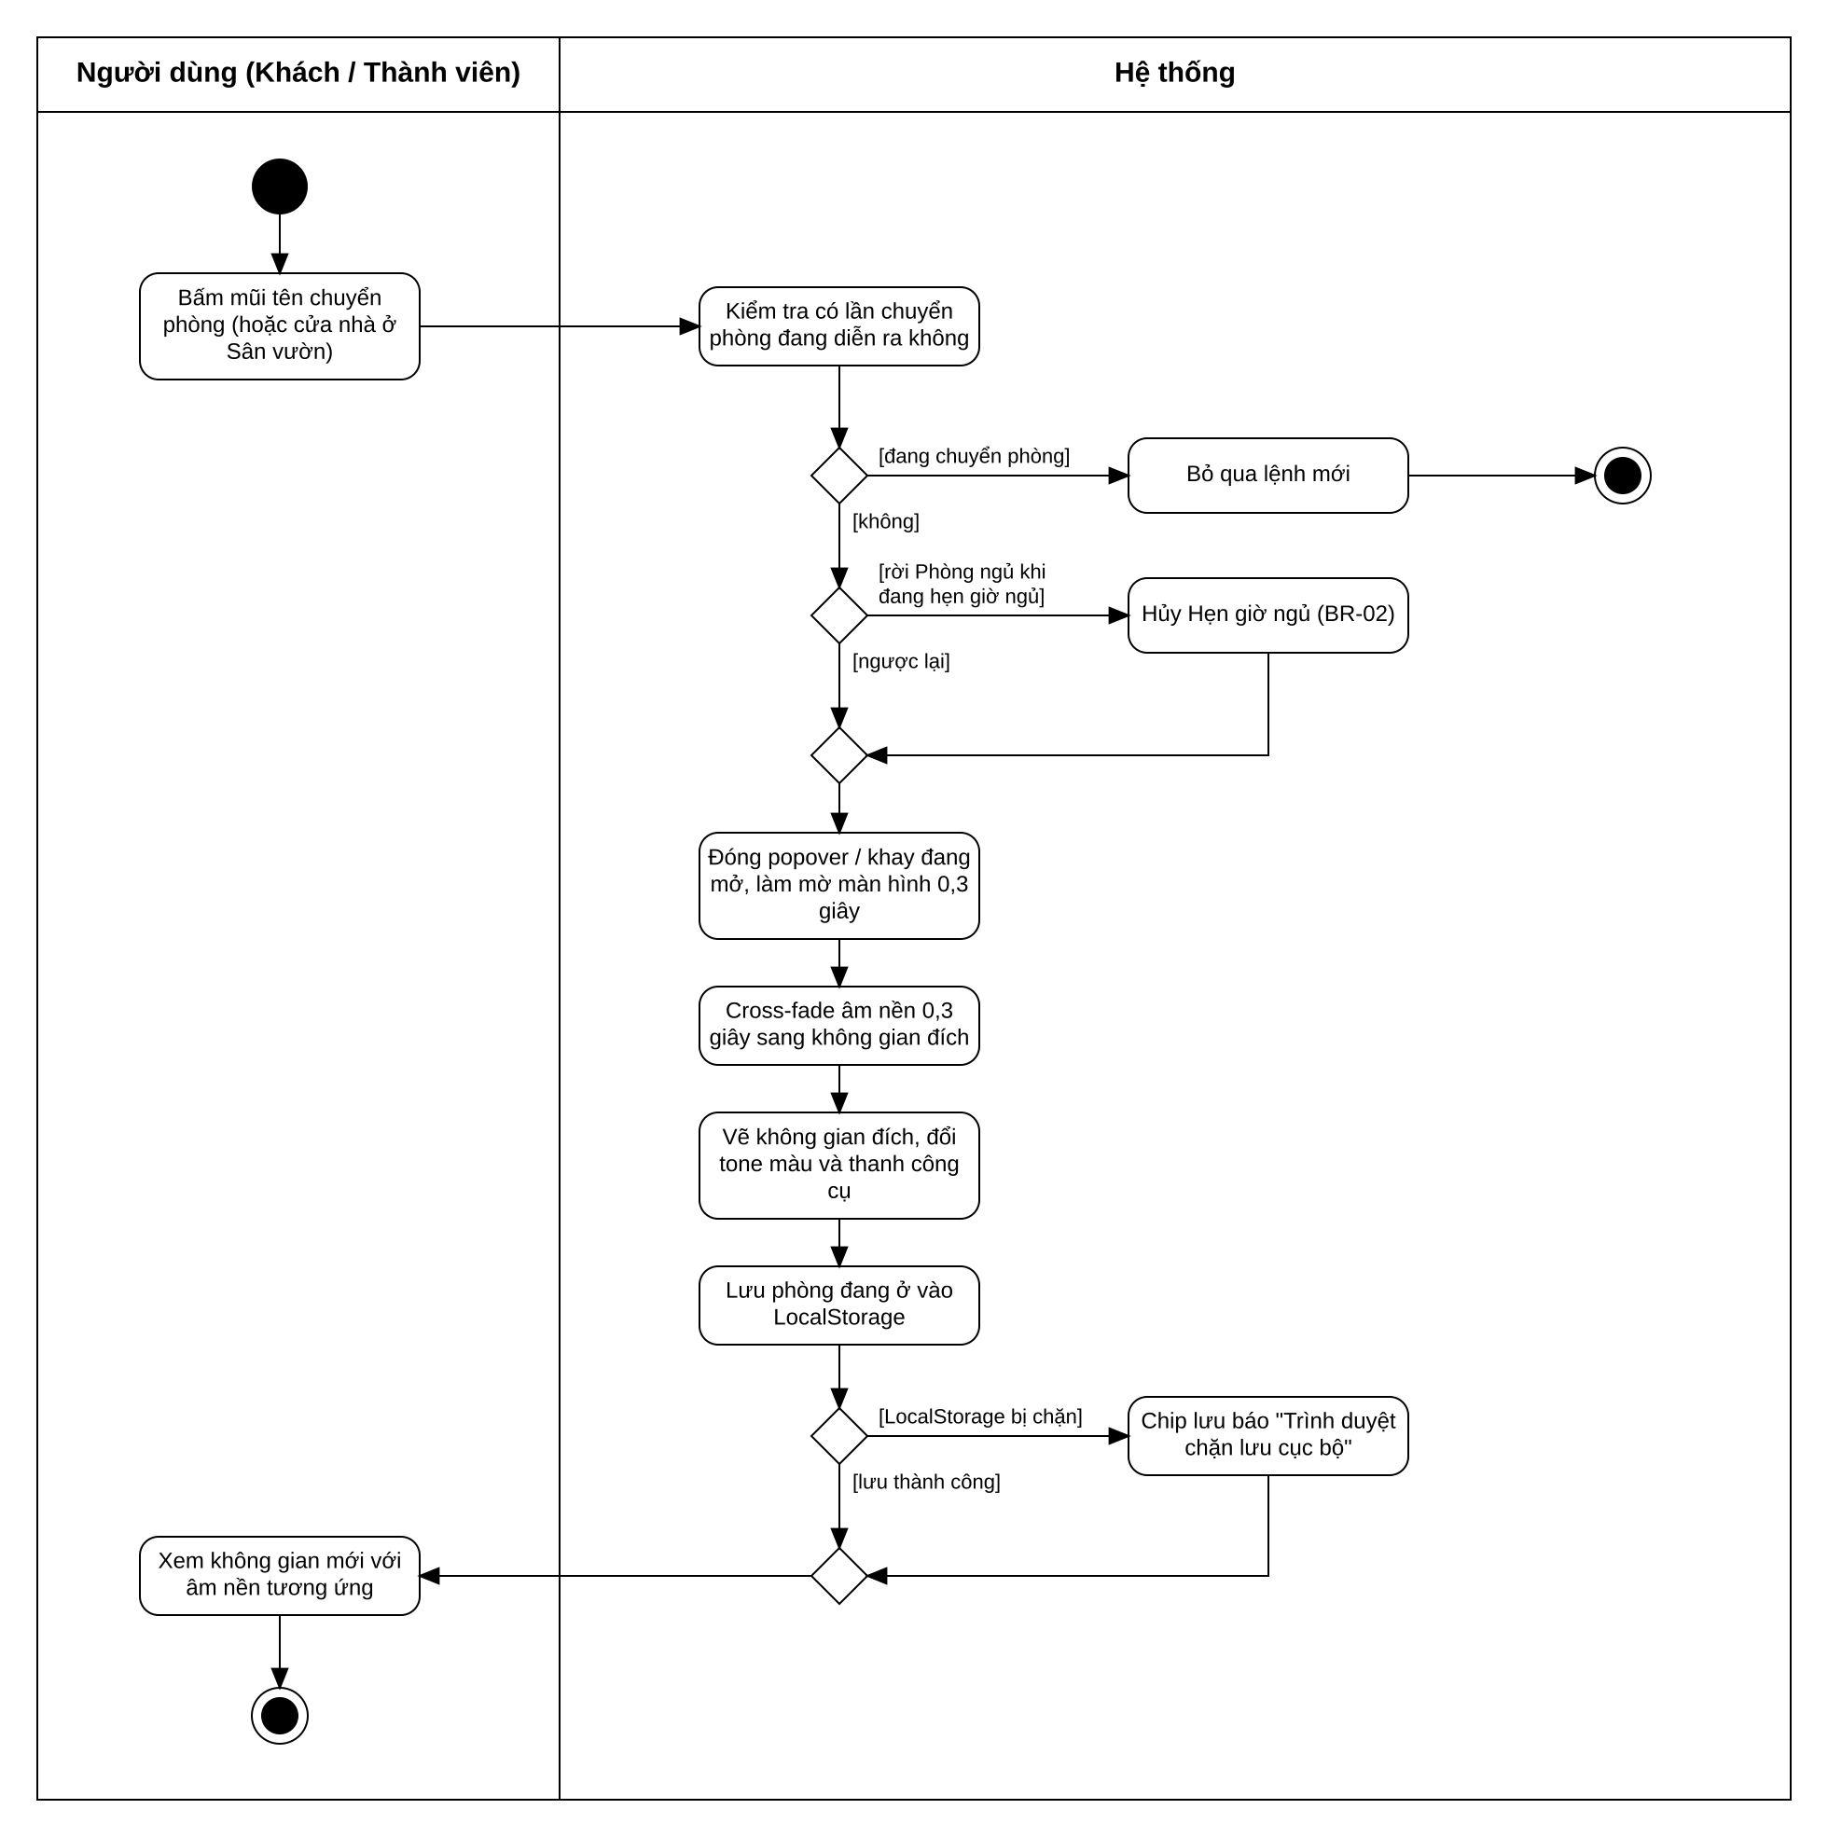
Hình 1.2 – Biểu đồ Activity UC.01 Chuyển không gian
Biểu đồ Activity 2: UC.02 – Tùy biến môi trường phòng
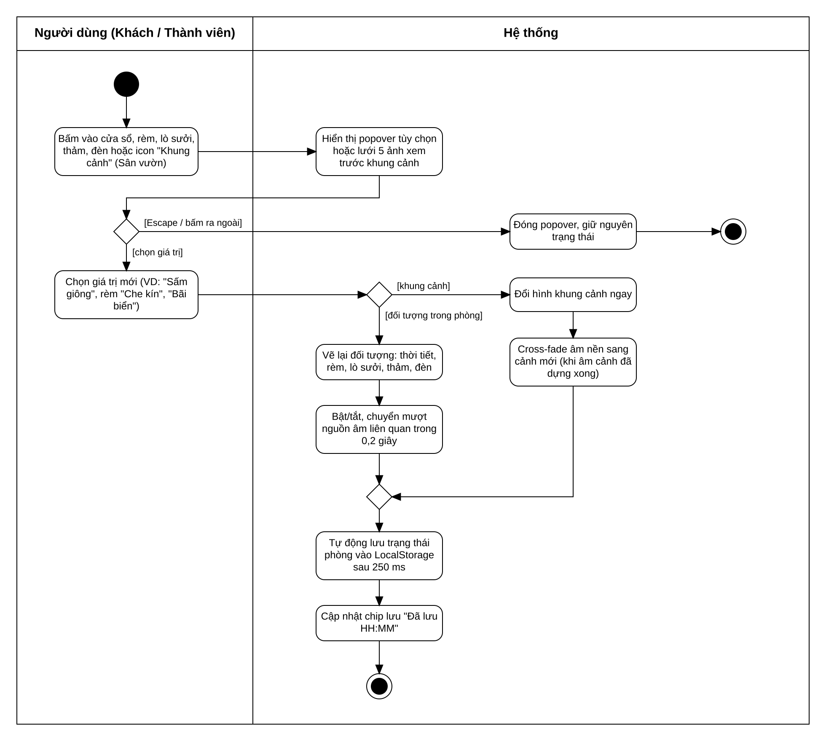
Hình 1.3 – Biểu đồ Activity UC.02 Tùy biến môi trường phòng
Biểu đồ Activity 3: UC.03 – Điều chỉnh âm thanh
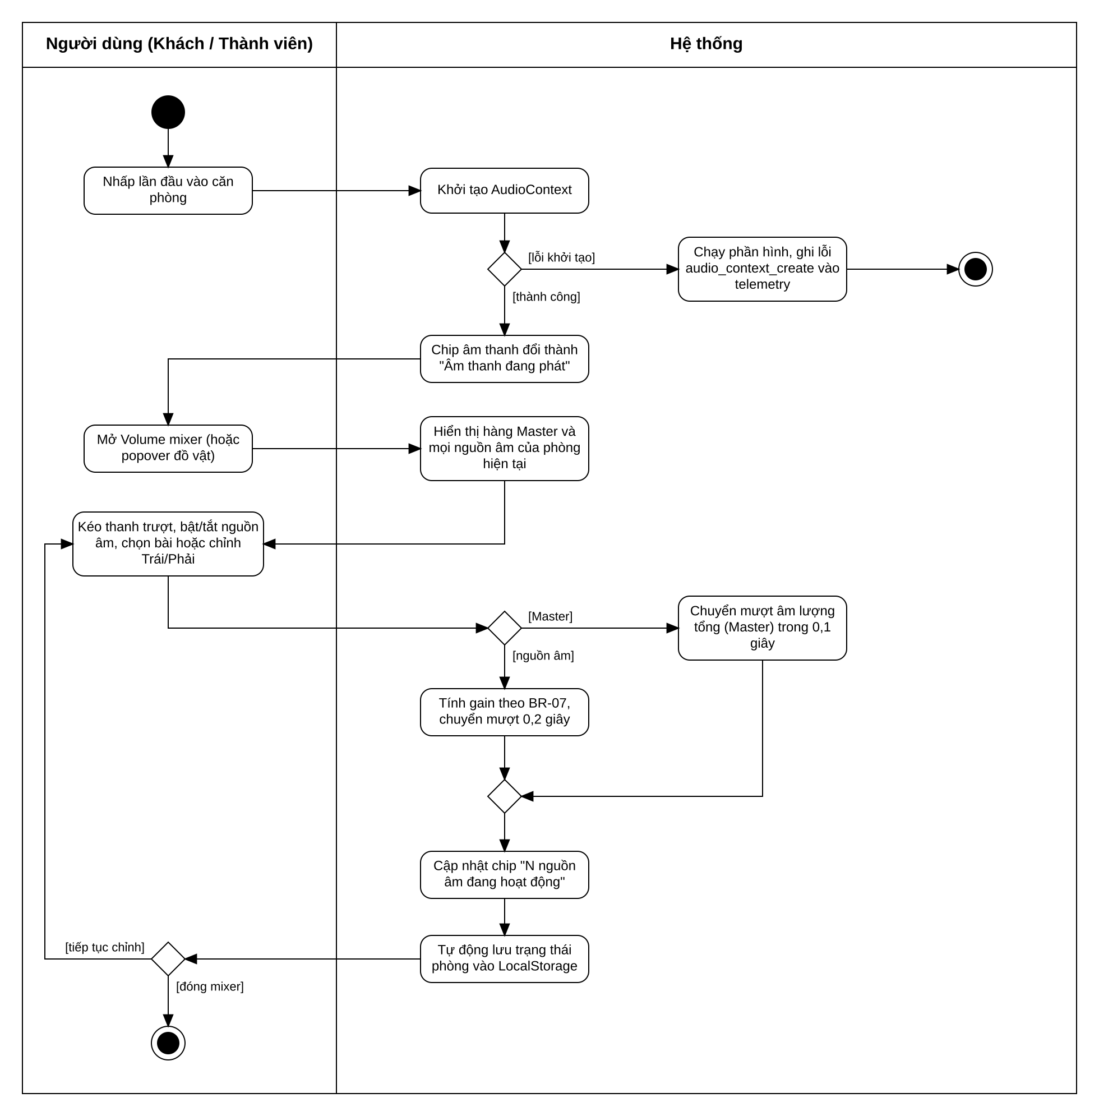
Hình 1.4 – Biểu đồ Activity UC.03 Điều chỉnh âm thanh
Biểu đồ Activity 4: UC.04 – Sắp xếp đồ vật
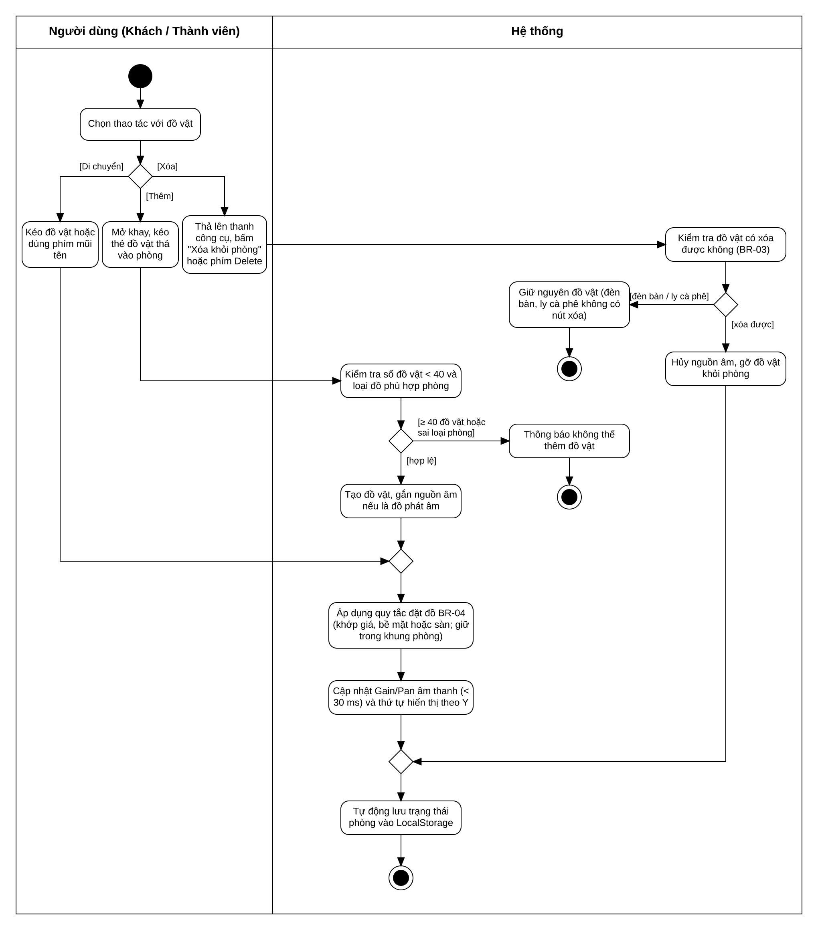
Hình 1.5 – Biểu đồ Activity UC.04 Sắp xếp đồ vật
Biểu đồ Activity 5: UC.05 – Sử dụng bộ đếm Pomodoro
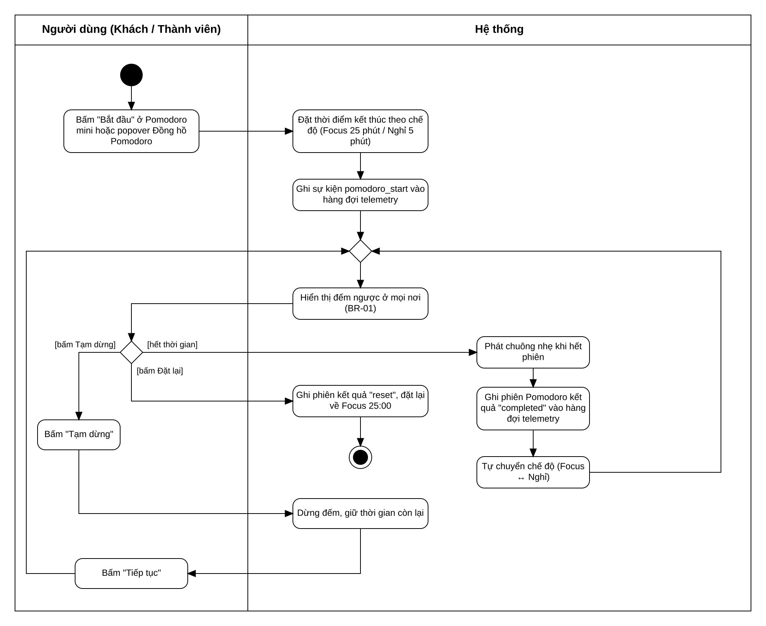
Hình 1.6 – Biểu đồ Activity UC.05 Sử dụng bộ đếm Pomodoro
Biểu đồ Activity 6: UC.06 – Hẹn giờ ngủ
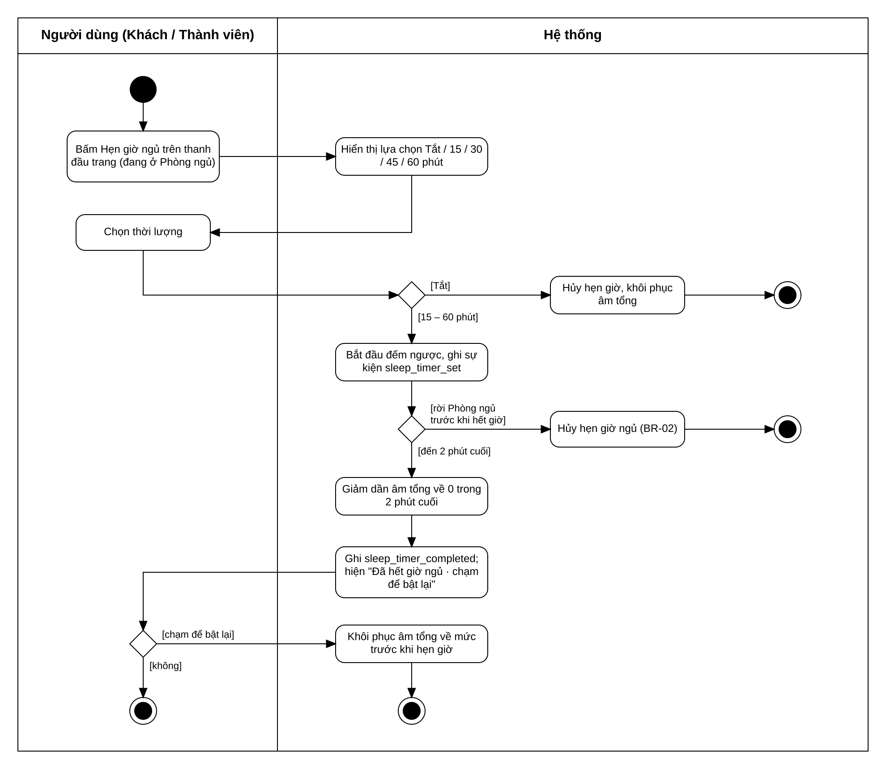
Hình 1.7 – Biểu đồ Activity UC.06 Hẹn giờ ngủ
Biểu đồ Activity 7: UC.07 – Xem Thư viện đồ vật & khung cảnh
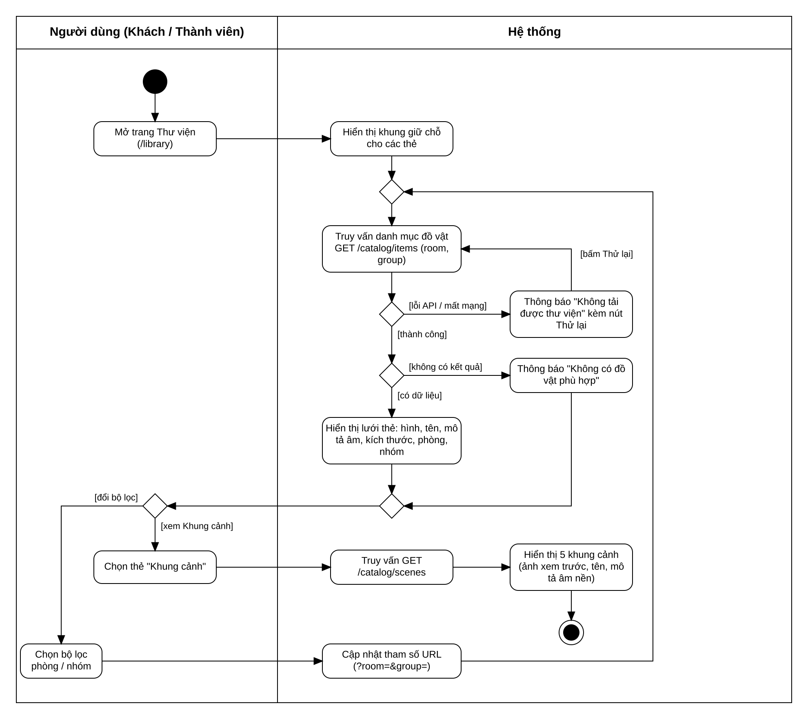
Hình 1.8 – Biểu đồ Activity UC.07 Xem Thư viện đồ vật & khung cảnh
Biểu đồ Activity 8: UC.08 – Đăng ký / Đăng nhập
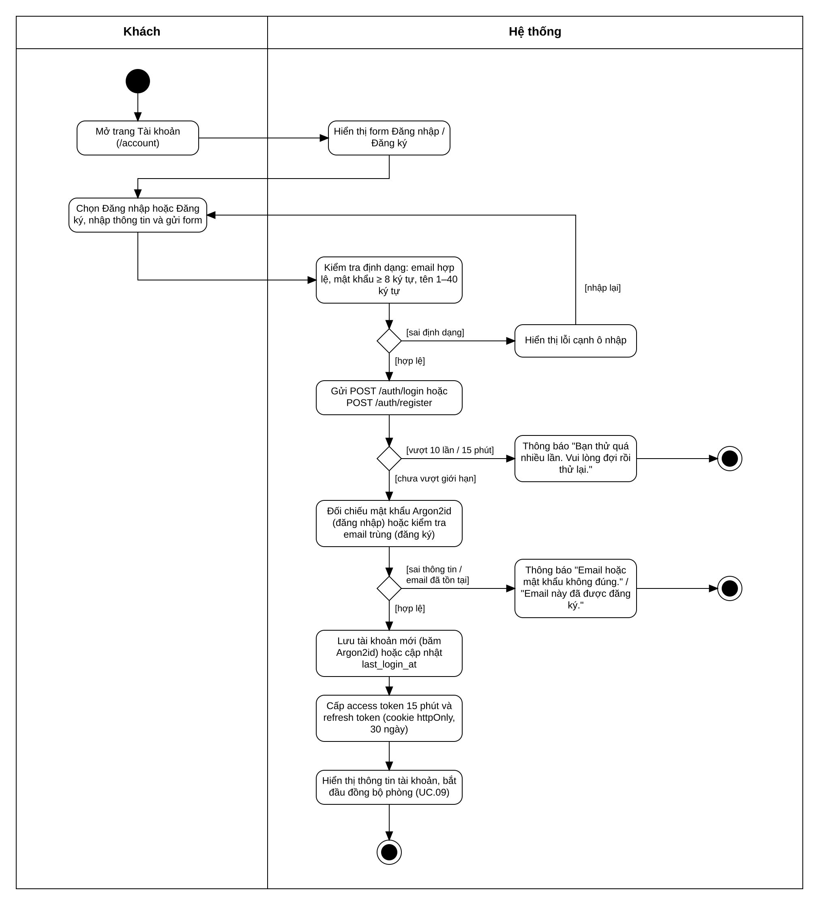
Hình 1.9 – Biểu đồ Activity UC.08 Đăng ký / Đăng nhập
Biểu đồ Activity 9: UC.09 – Đồng bộ phòng giữa các thiết bị
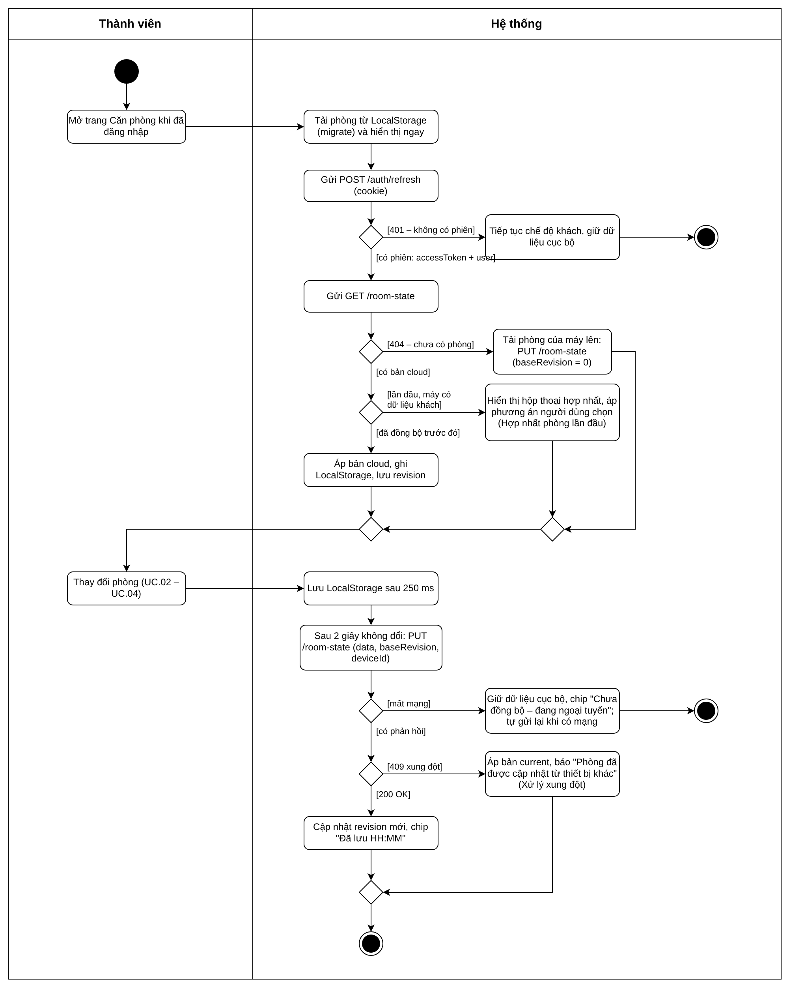
Hình 1.10 – Biểu đồ Activity UC.09 Đồng bộ phòng giữa các thiết bị
Biểu đồ Activity 10: UC.10 – Xem Thống kê học tập
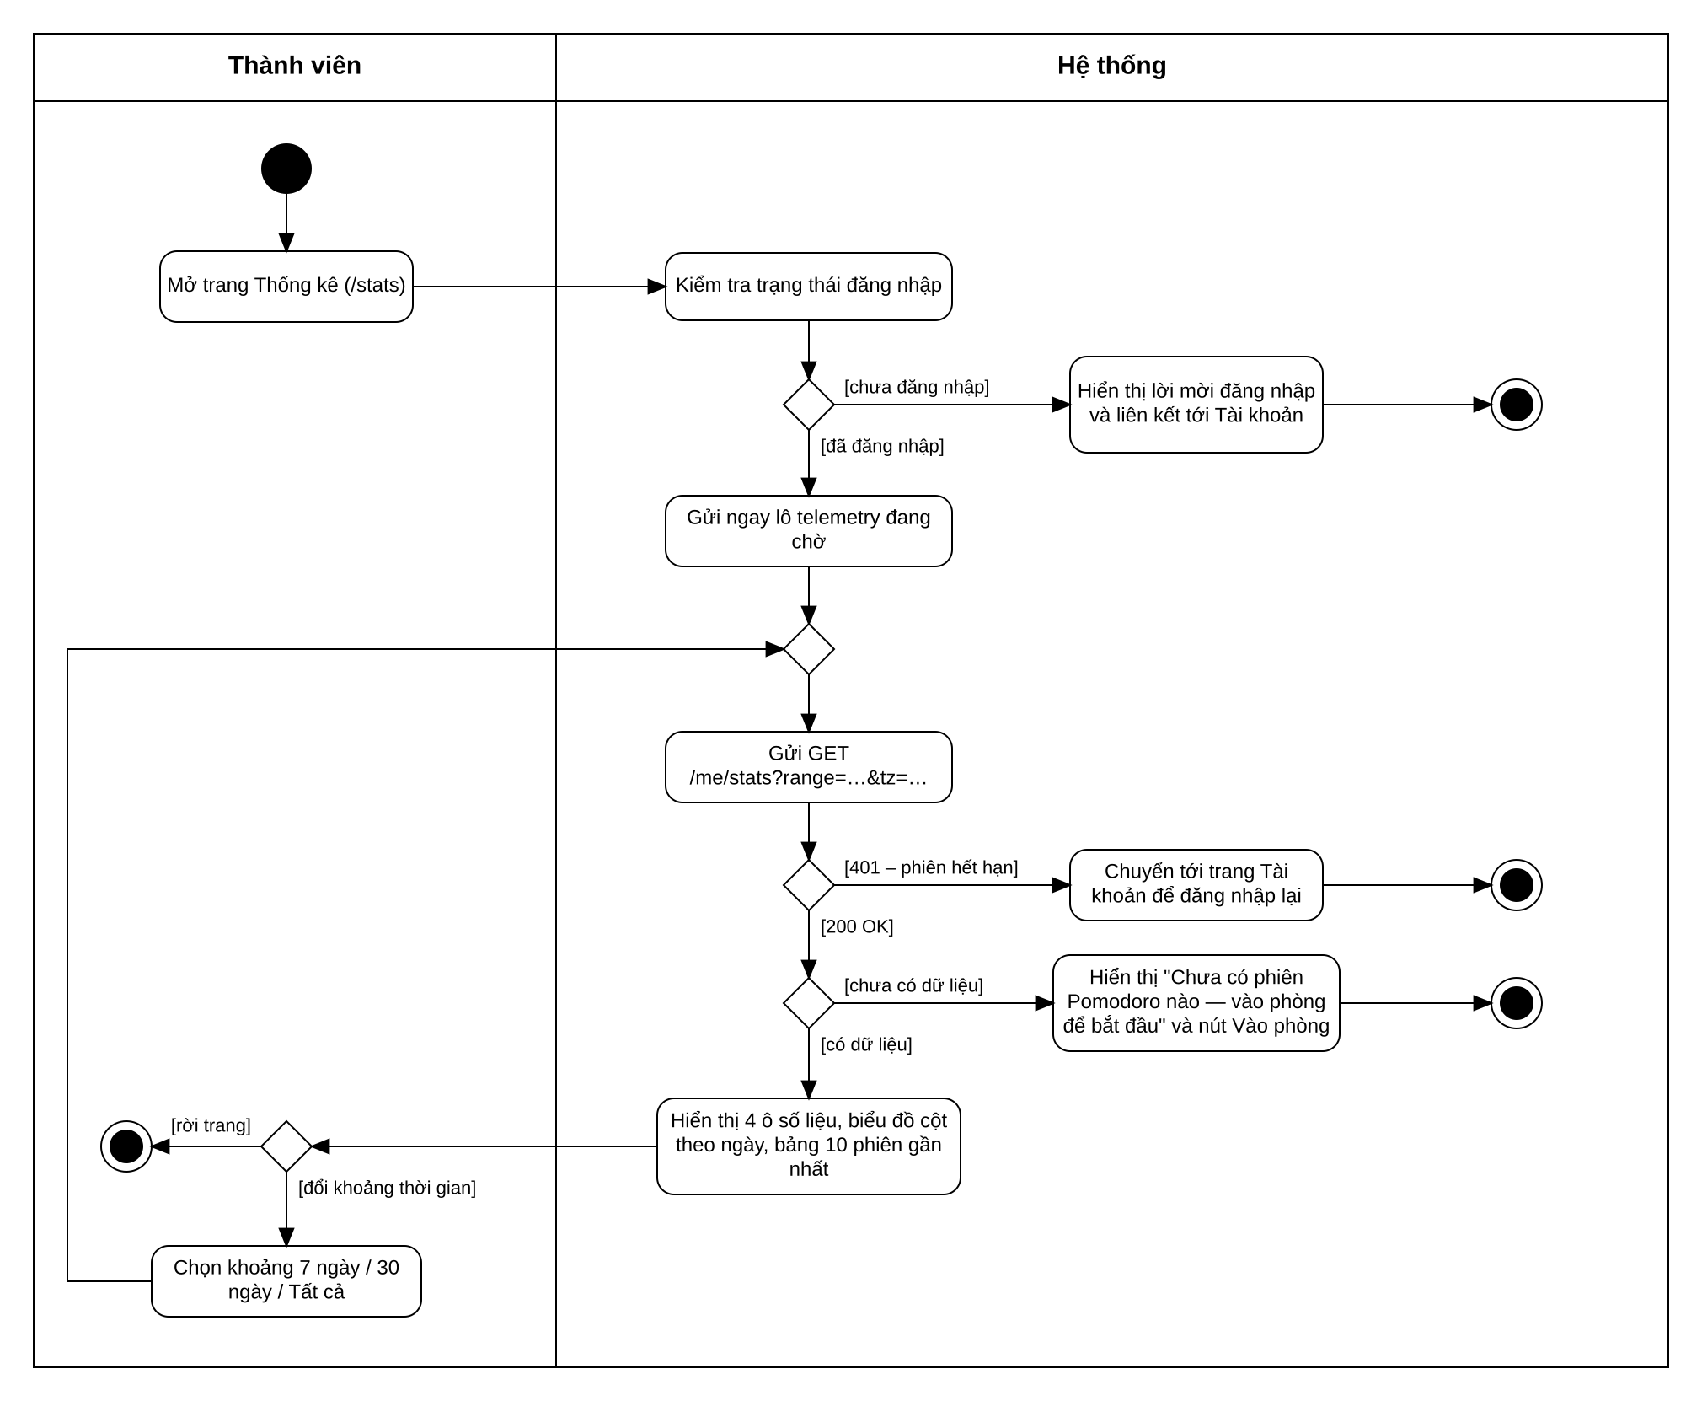
Hình 1.11 – Biểu đồ Activity UC.10 Xem Thống kê học tập
Biểu đồ Activity 11: UC.11 – Quản lý tài khoản
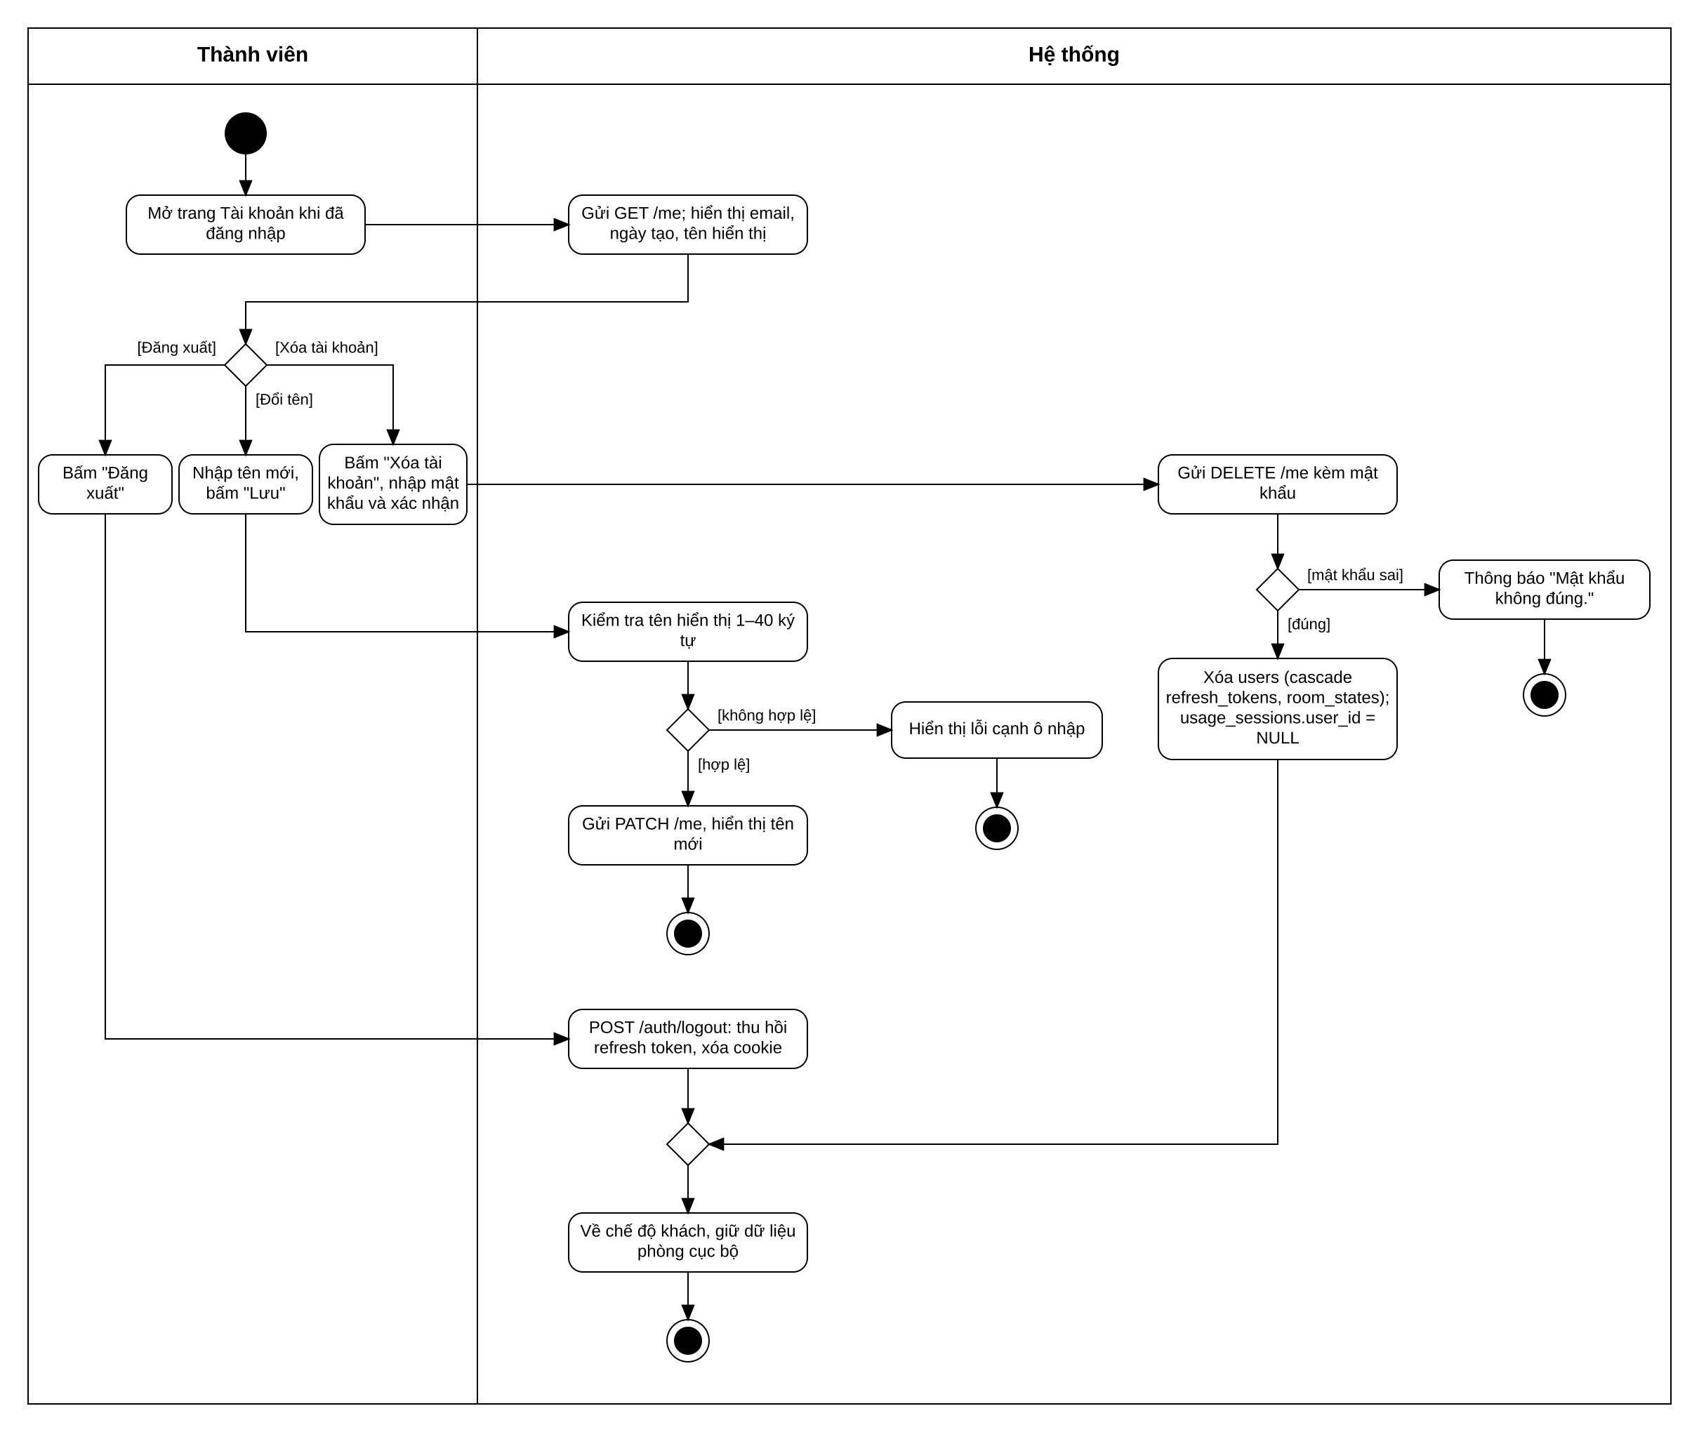
Hình 1.12 – Biểu đồ Activity UC.11 Quản lý tài khoản
Biểu đồ Activity 12: UC.12 – Xem Trang chủ và Giới thiệu & Liên hệ
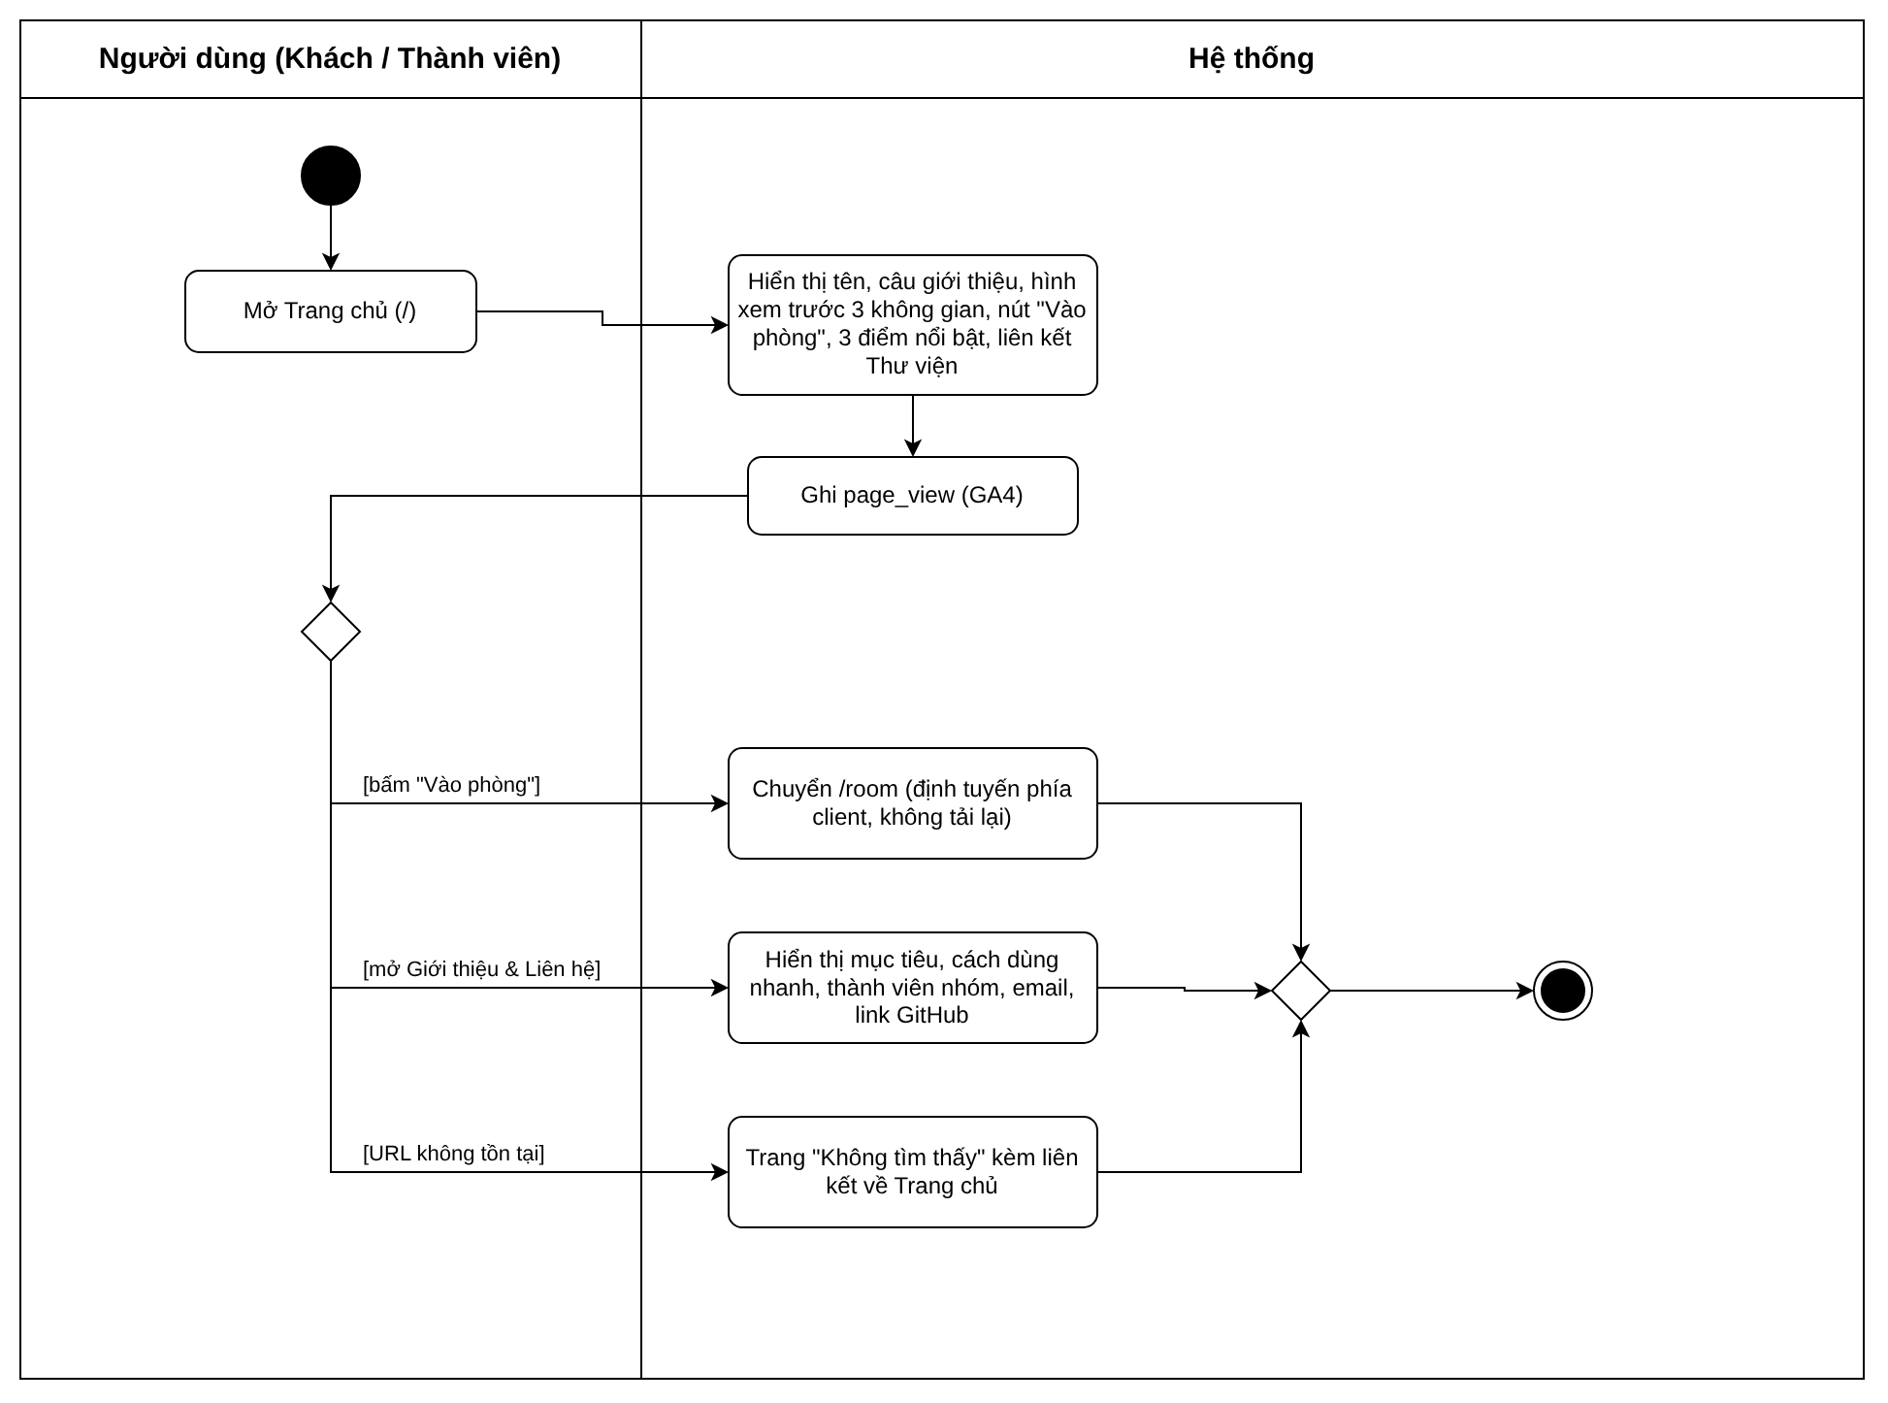
Hình 1.13 – Biểu đồ Activity UC.12 Xem Trang chủ và Giới thiệu & Liên hệ

1.4. Biểu đồ Sequence:
Biểu đồ Sequence 1: UC.01 – Chuyển không gian
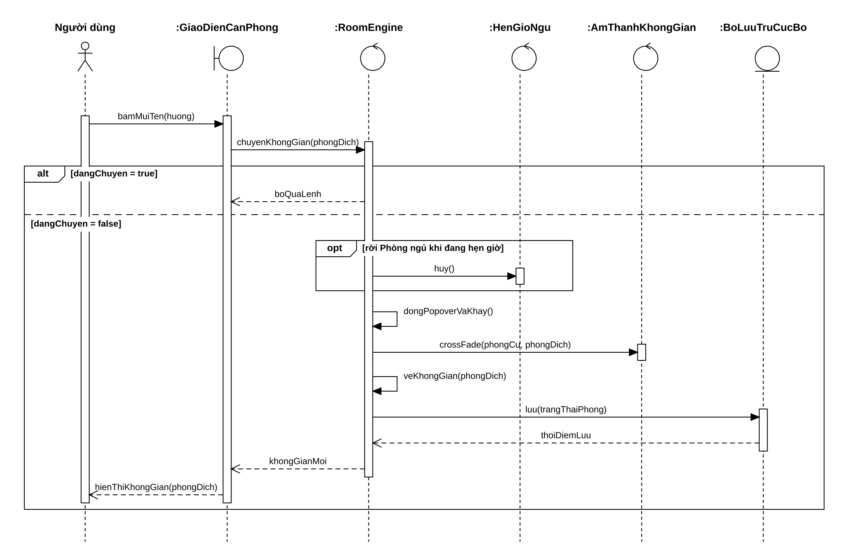
Hình 1.14 – Biểu đồ Sequence UC.01 Chuyển không gian
Biểu đồ Sequence 2: UC.02 – Tùy biến môi trường phòng
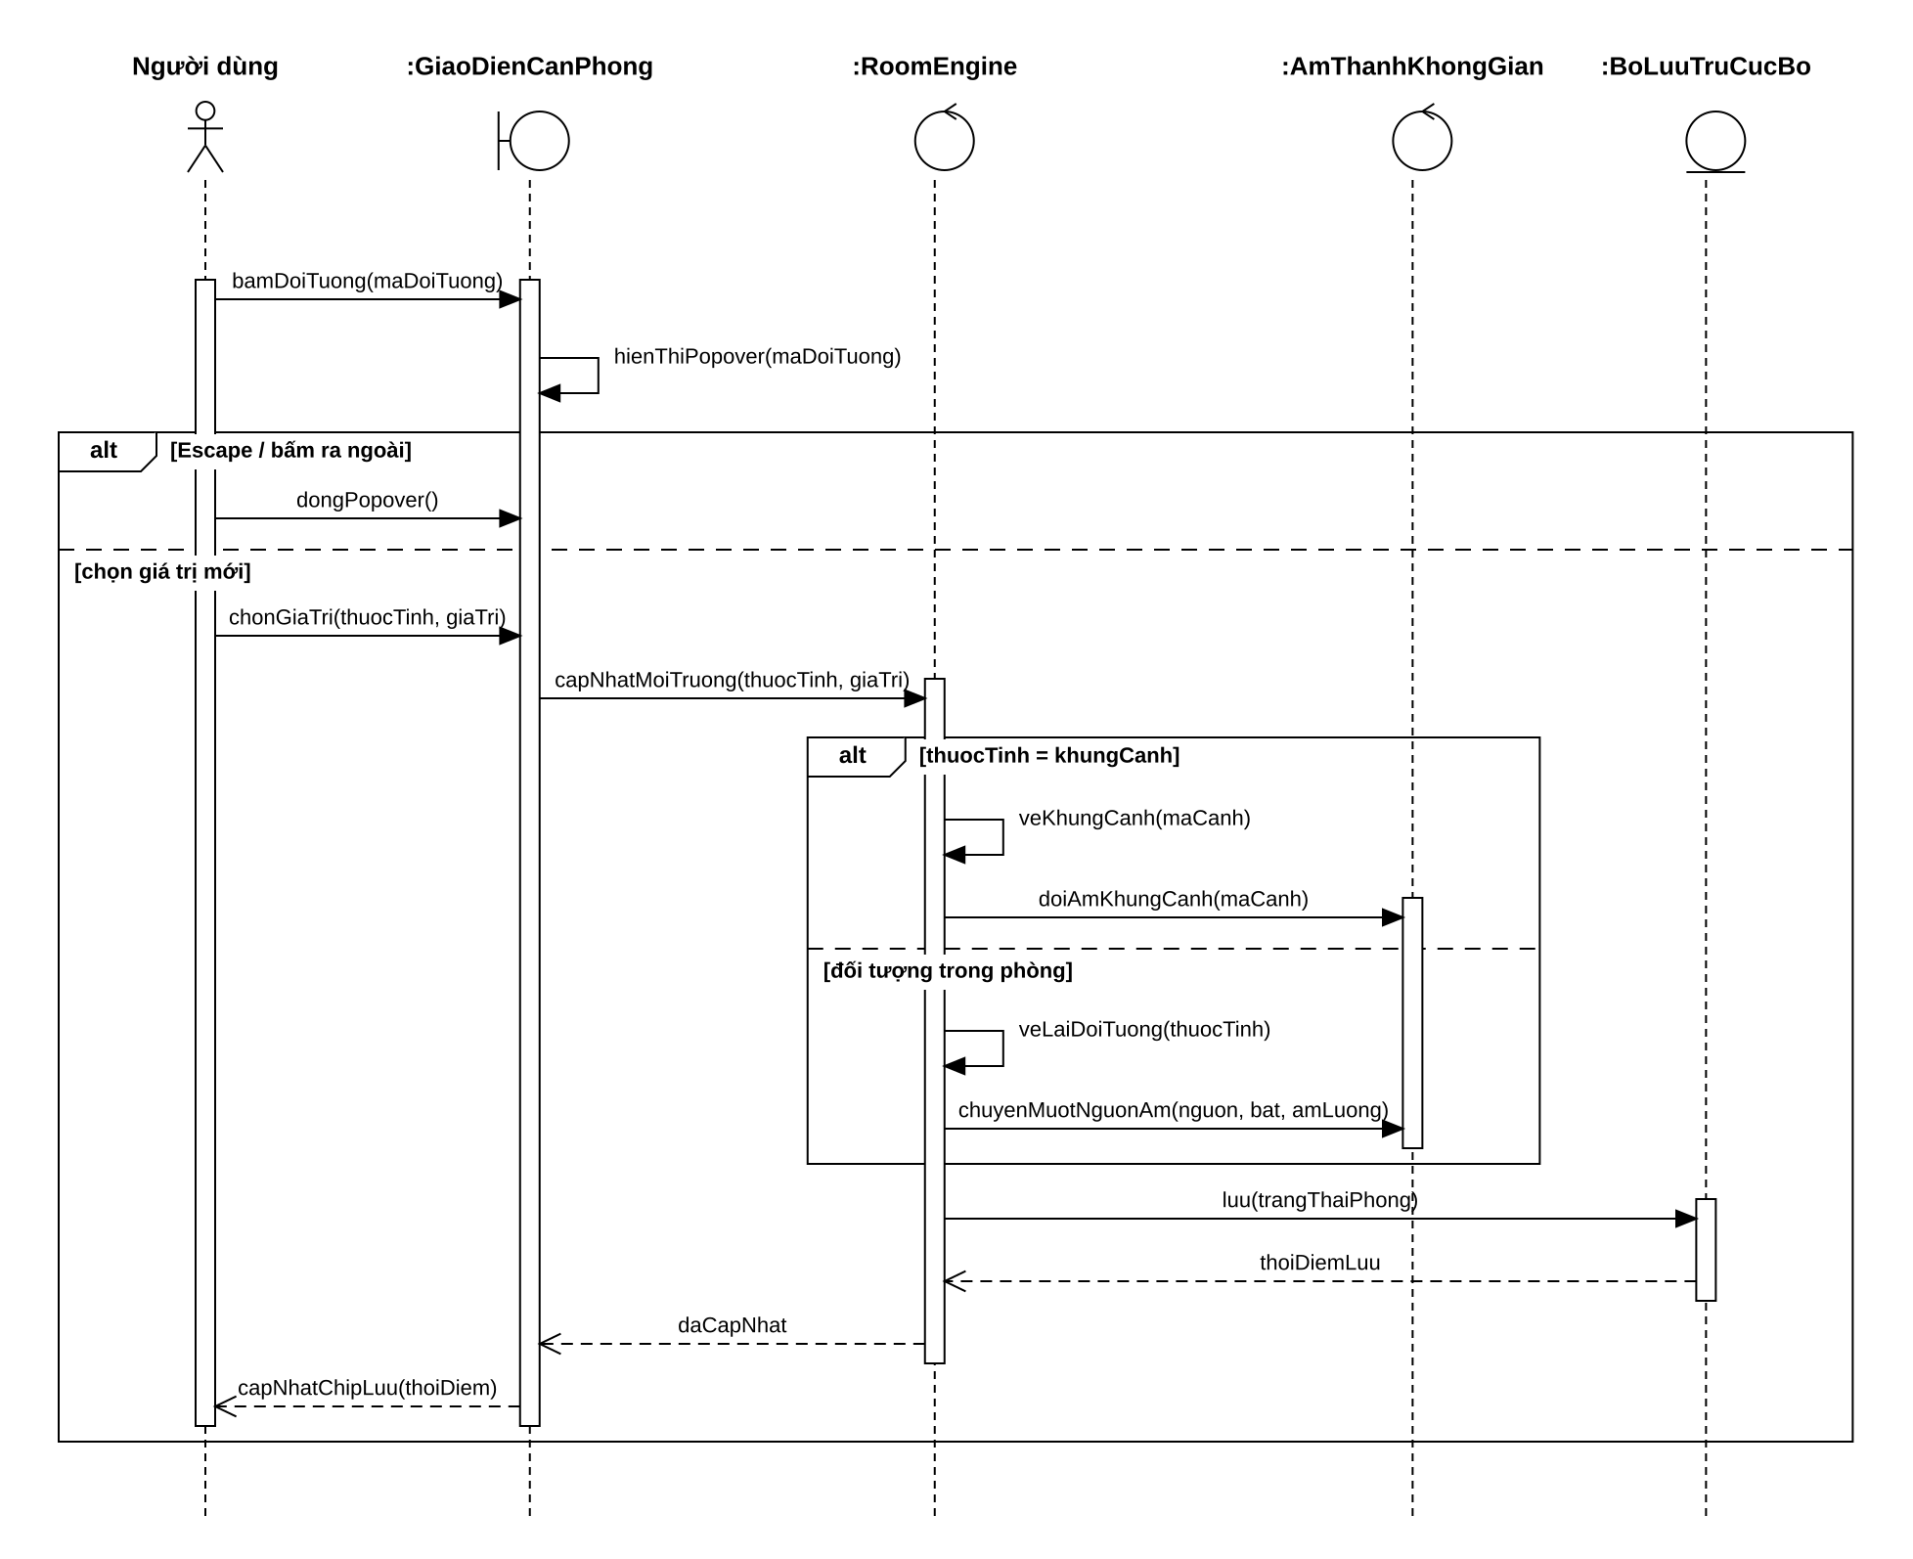
Hình 1.15 – Biểu đồ Sequence UC.02 Tùy biến môi trường phòng
Biểu đồ Sequence 3: UC.03 – Điều chỉnh âm thanh
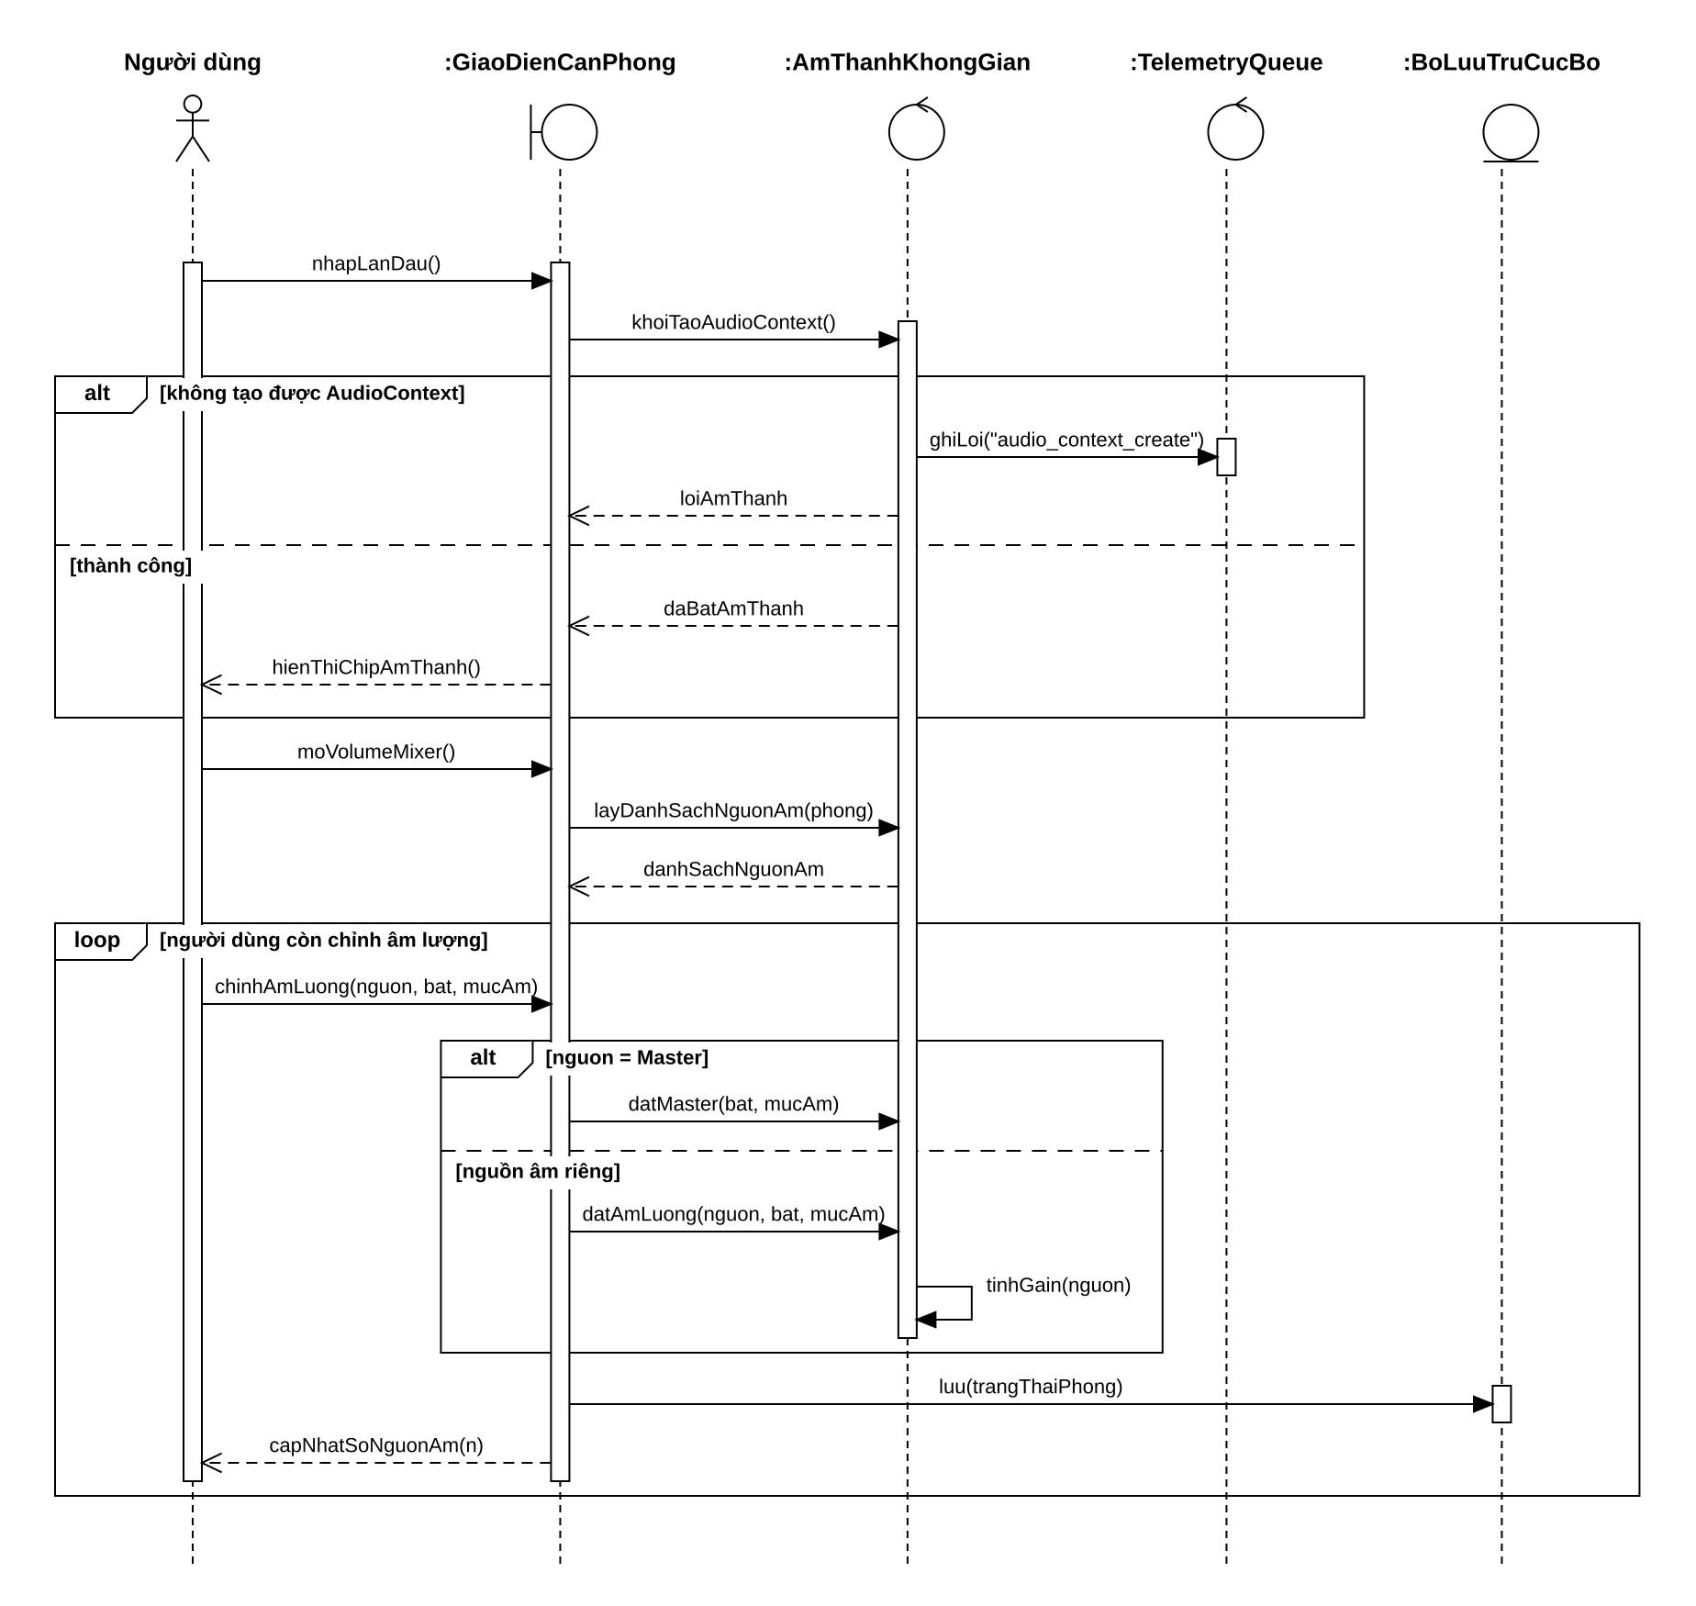
Hình 1.16 – Biểu đồ Sequence UC.03 Điều chỉnh âm thanh
Biểu đồ Sequence 4: UC.04 – Sắp xếp đồ vật
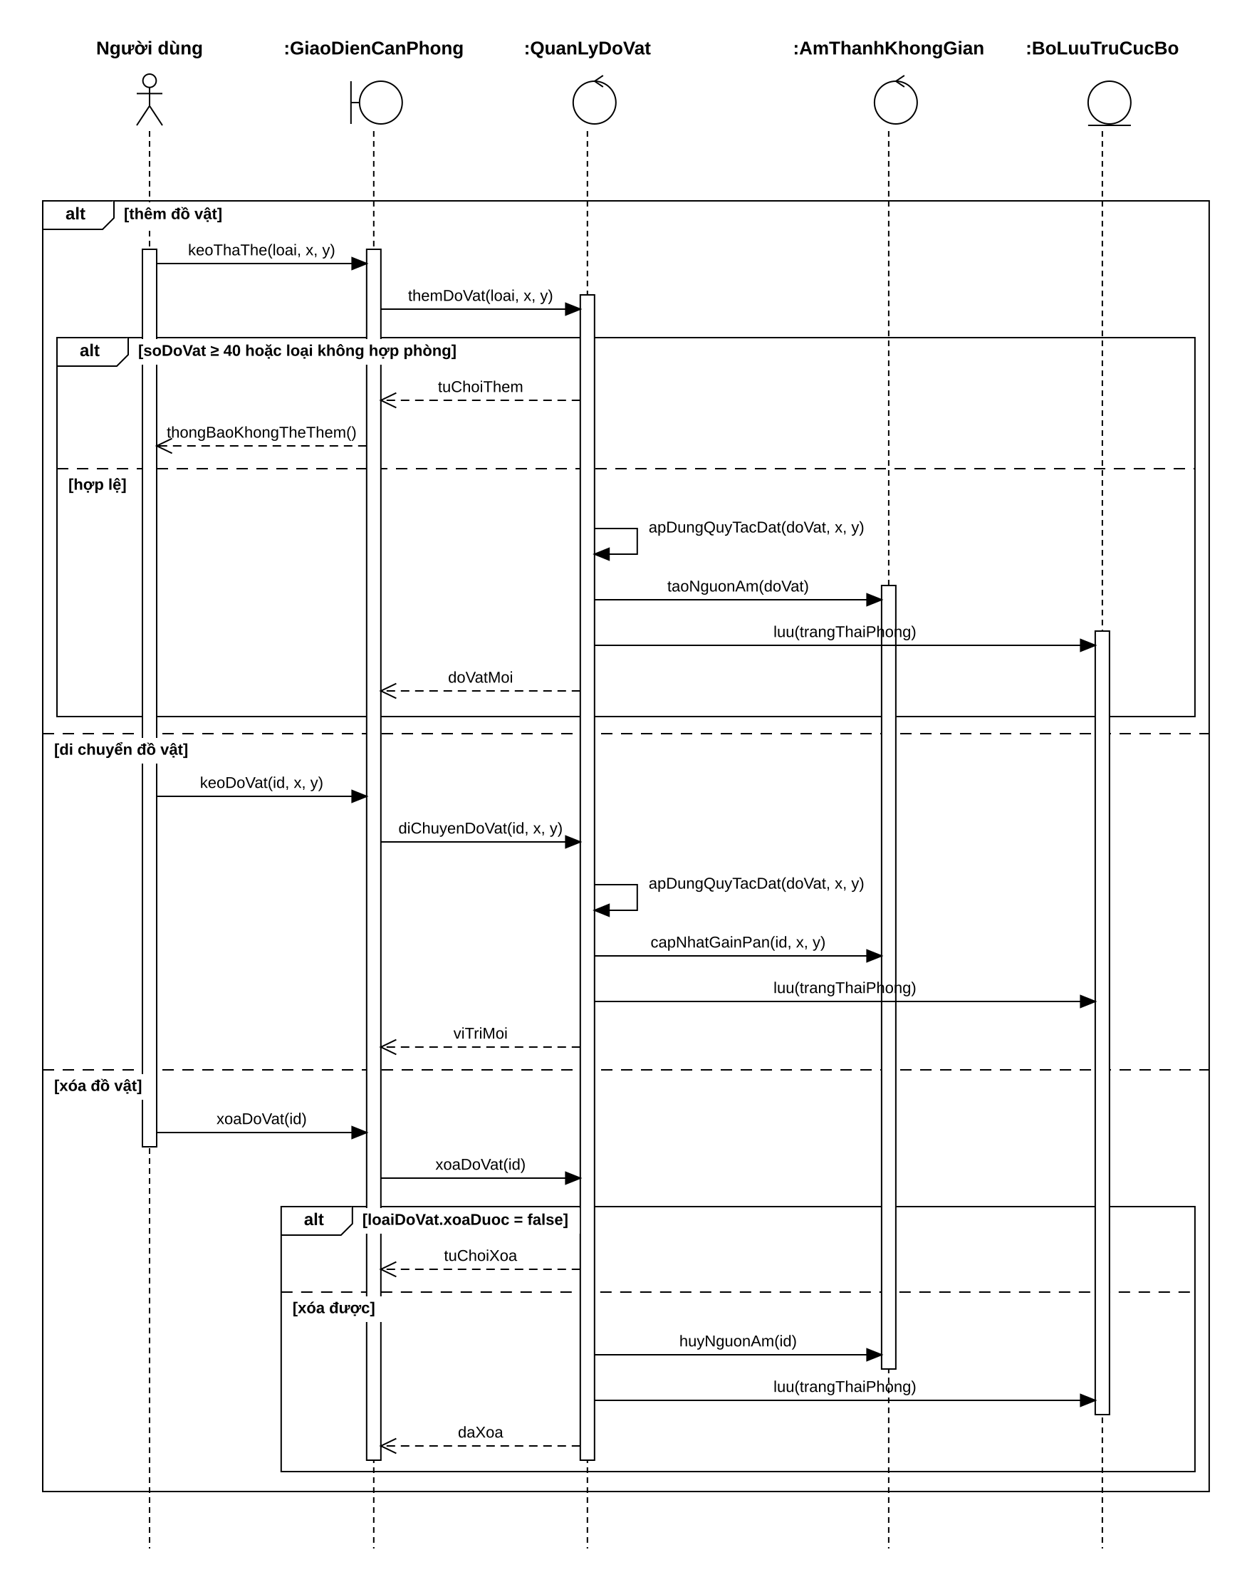
Hình 1.17 – Biểu đồ Sequence UC.04 Sắp xếp đồ vật
Biểu đồ Sequence 5: UC.05 – Sử dụng bộ đếm Pomodoro
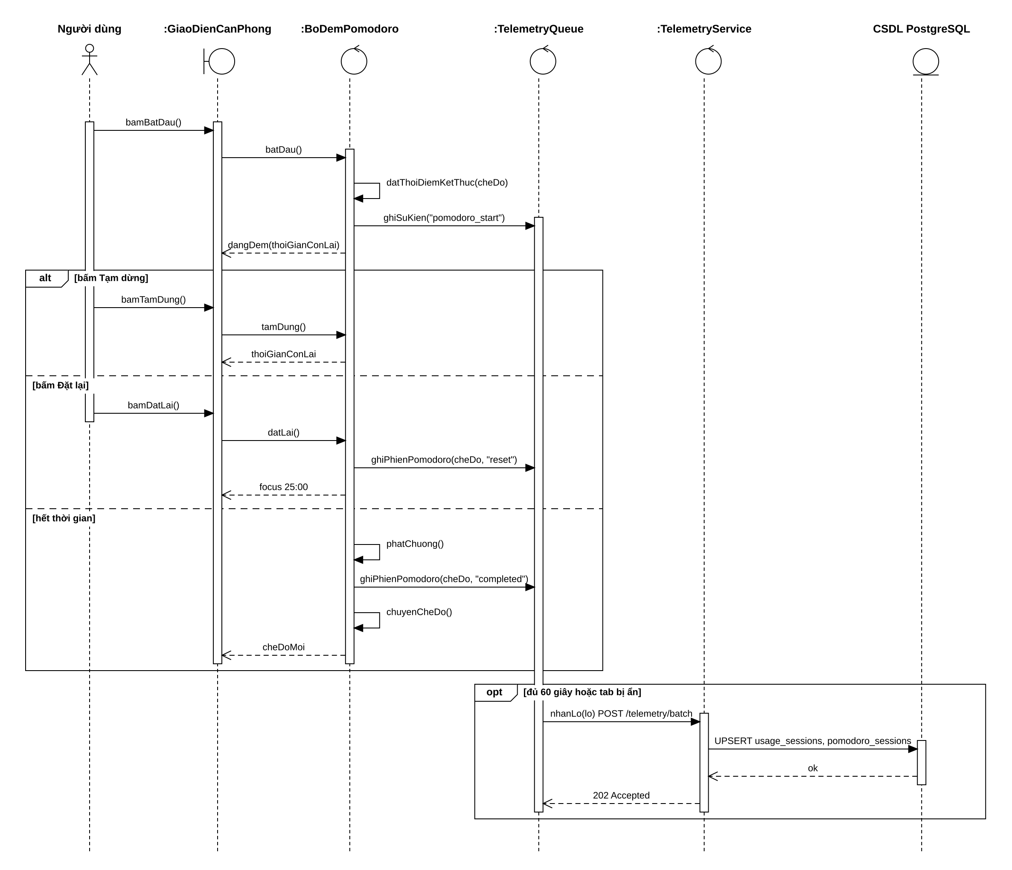
Hình 1.18 – Biểu đồ Sequence UC.05 Sử dụng bộ đếm Pomodoro
Biểu đồ Sequence 6: UC.06 – Hẹn giờ ngủ
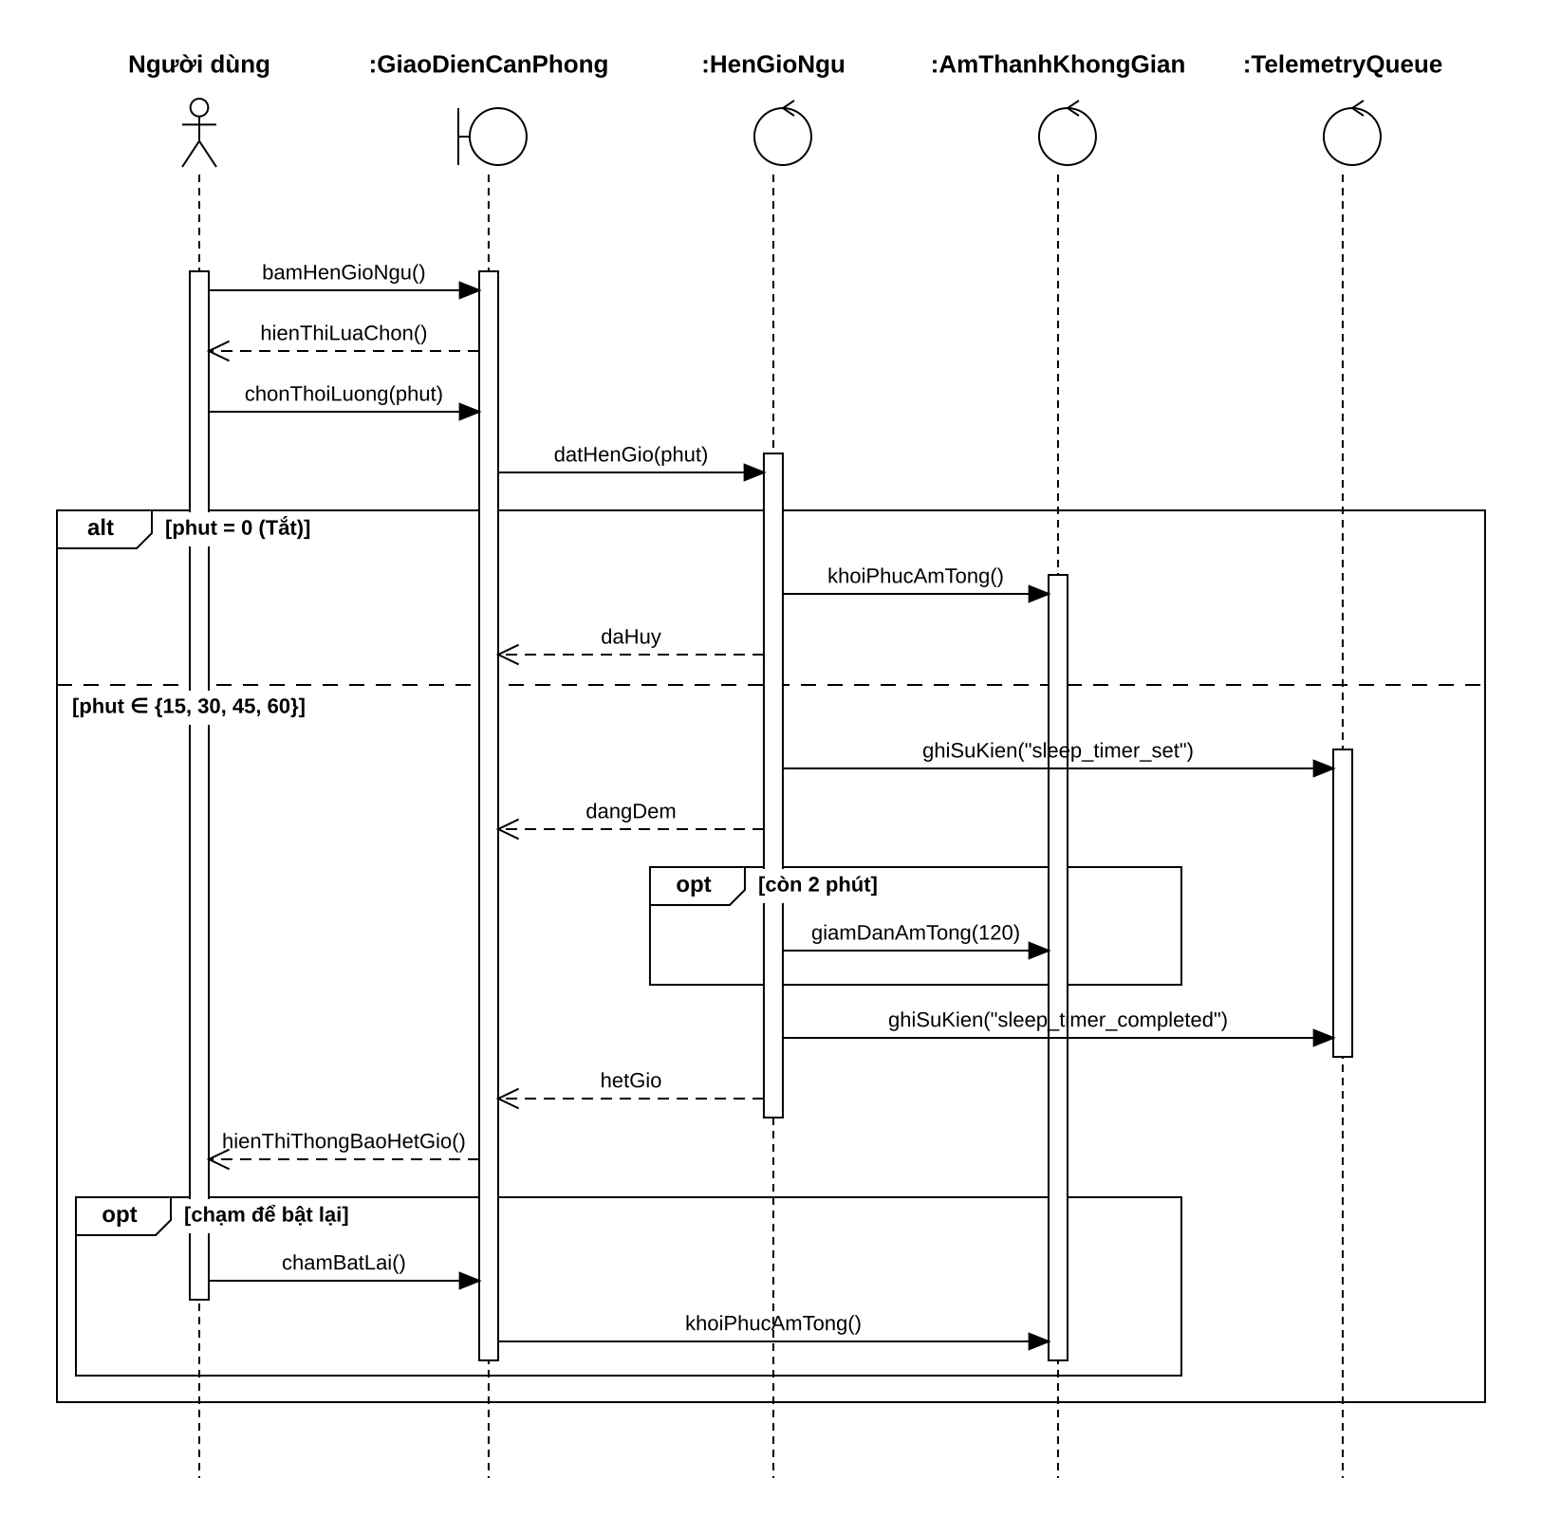
Hình 1.19 – Biểu đồ Sequence UC.06 Hẹn giờ ngủ
Biểu đồ Sequence 7: UC.07 – Xem Thư viện đồ vật & khung cảnh
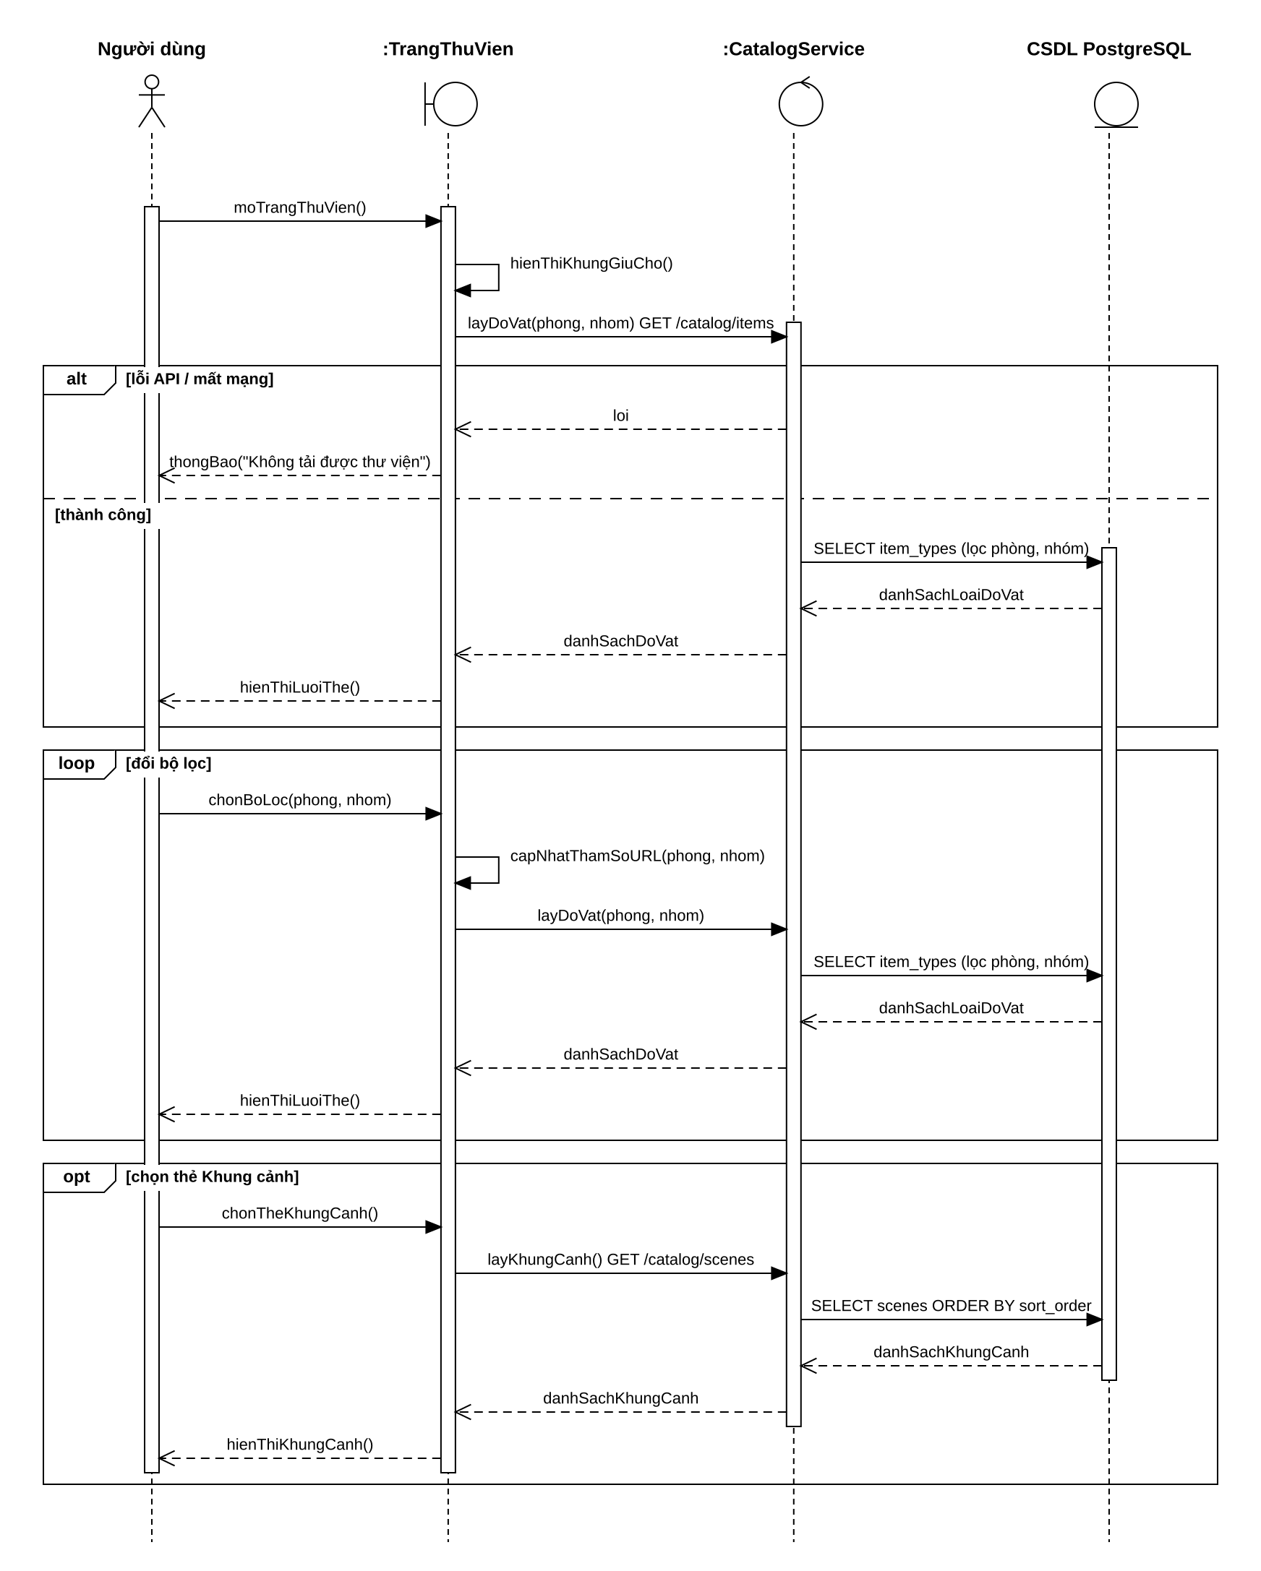
Hình 1.20 – Biểu đồ Sequence UC.07 Xem Thư viện đồ vật & khung cảnh
Biểu đồ Sequence 8: UC.08 – Đăng ký / Đăng nhập
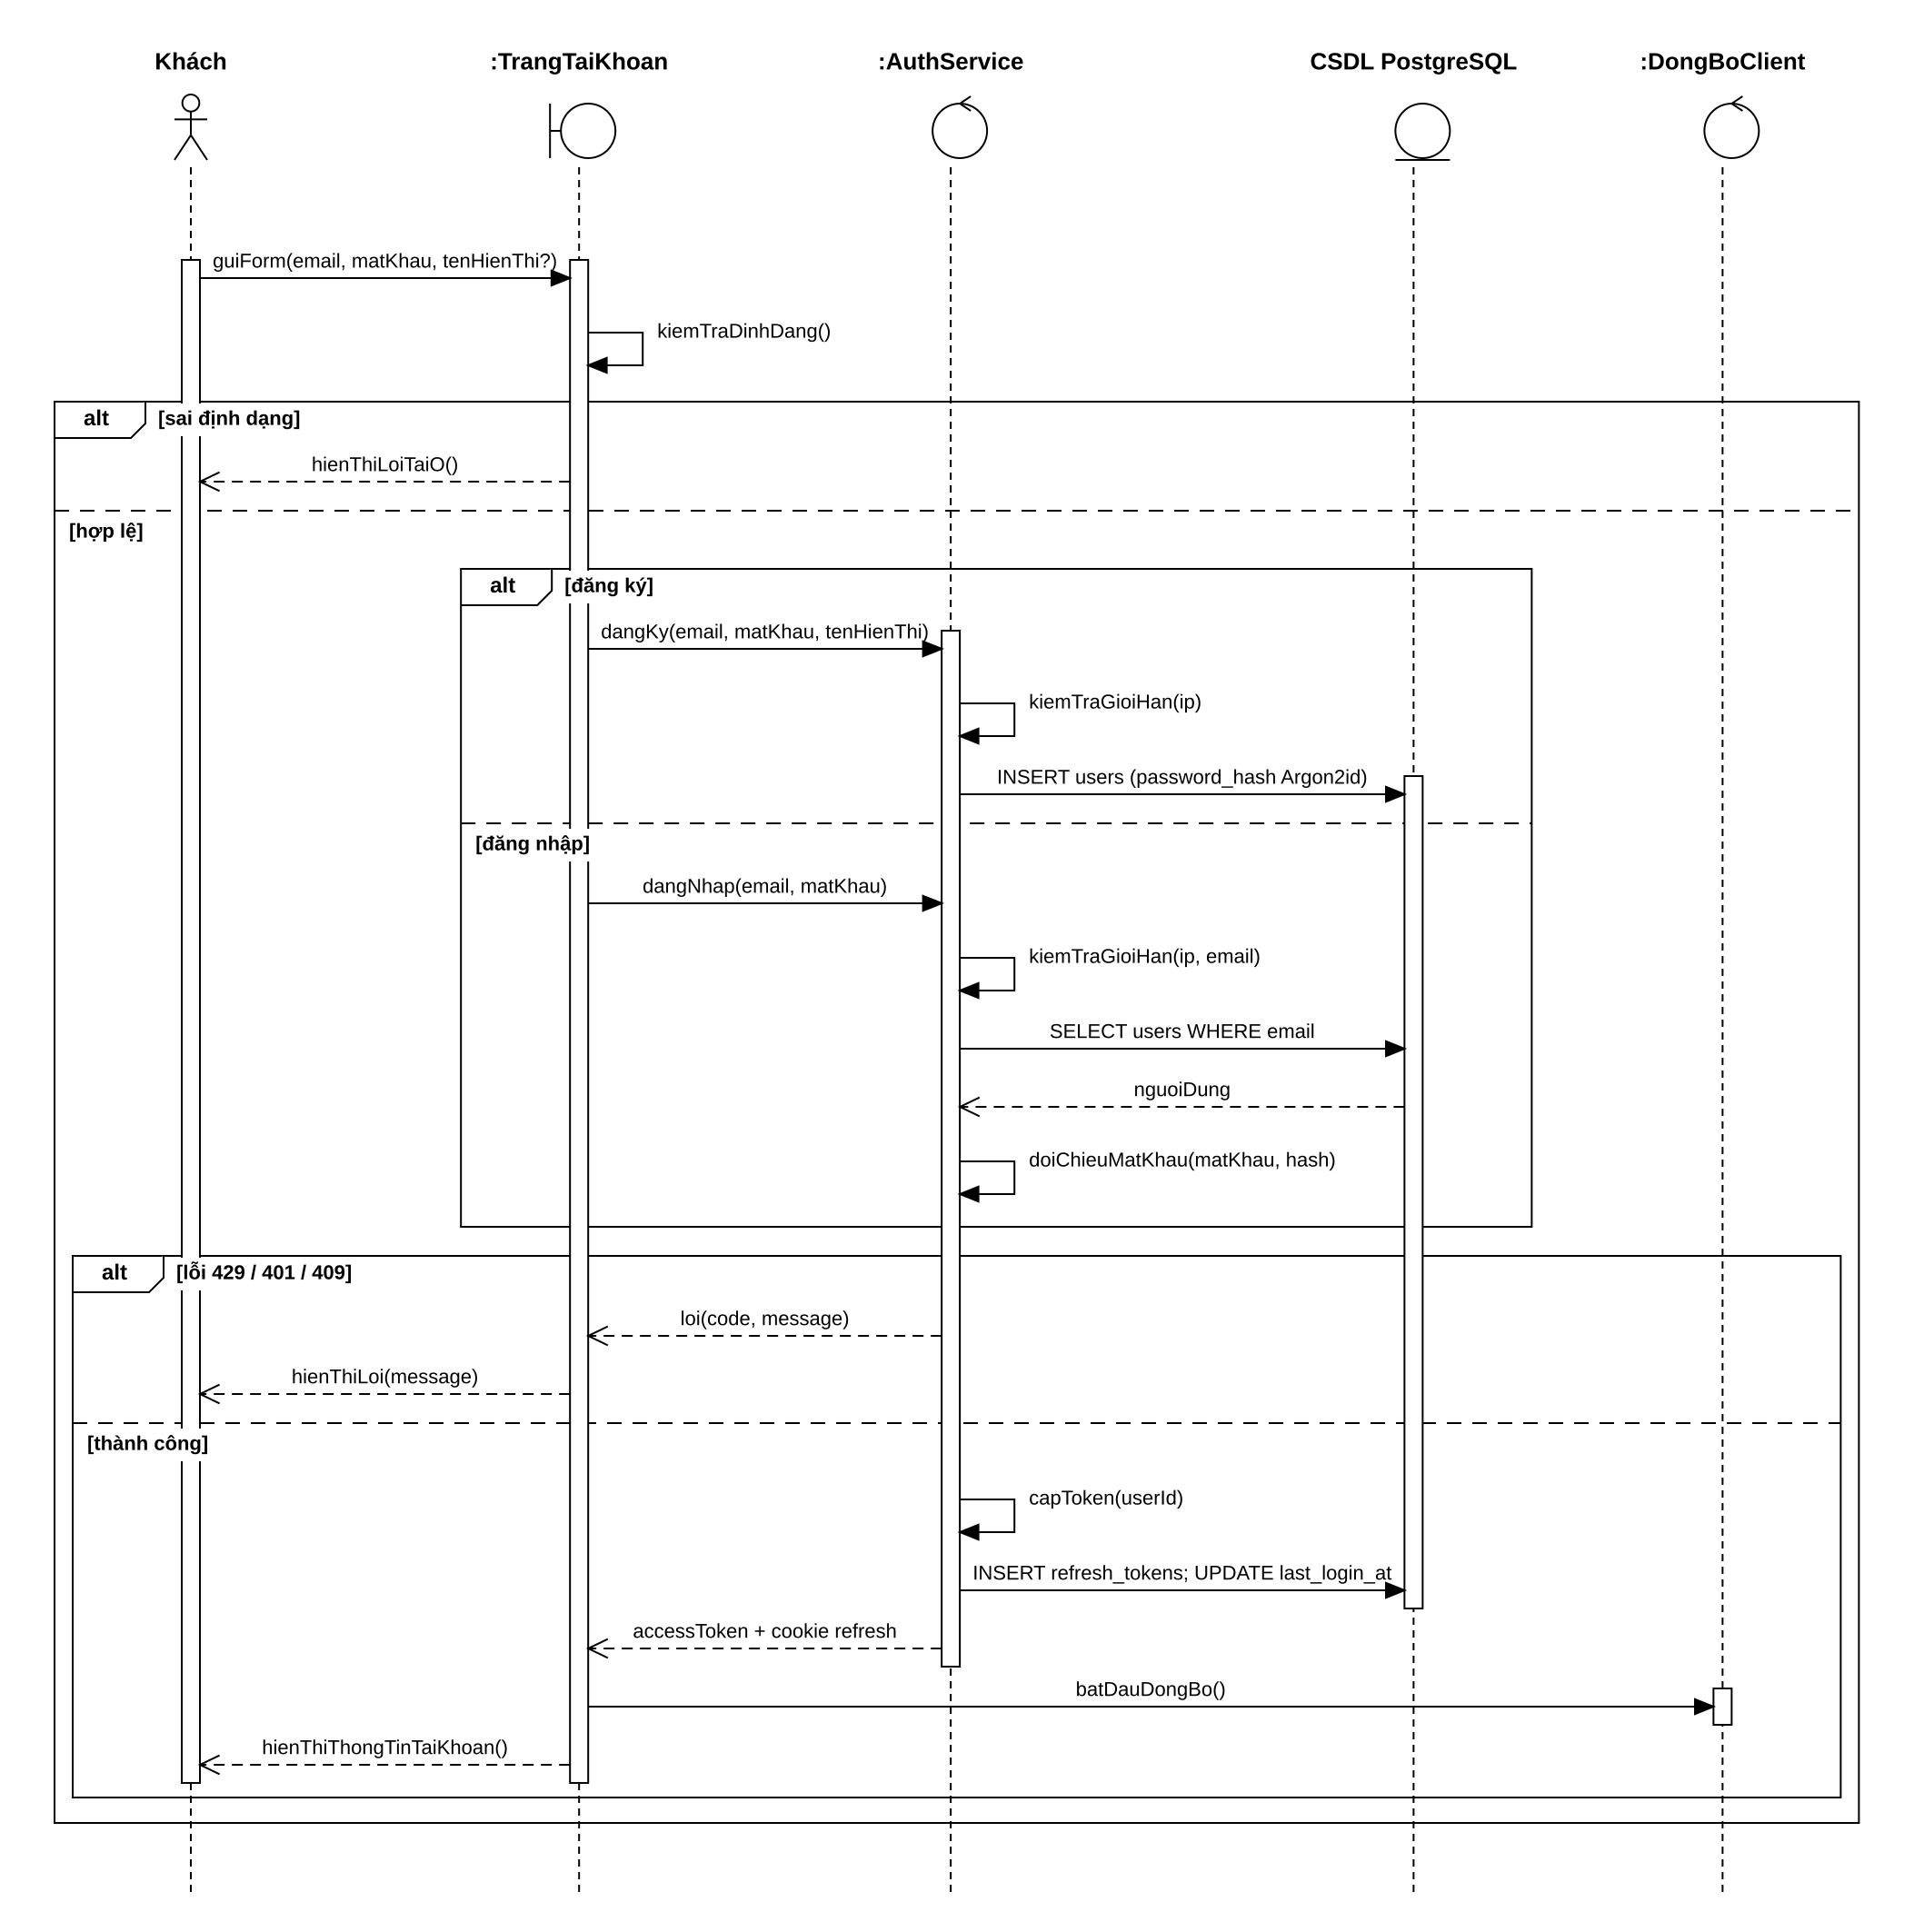
Hình 1.21 – Biểu đồ Sequence UC.08 Đăng ký / Đăng nhập
Biểu đồ Sequence 9: UC.09 – Đồng bộ phòng giữa các thiết bị
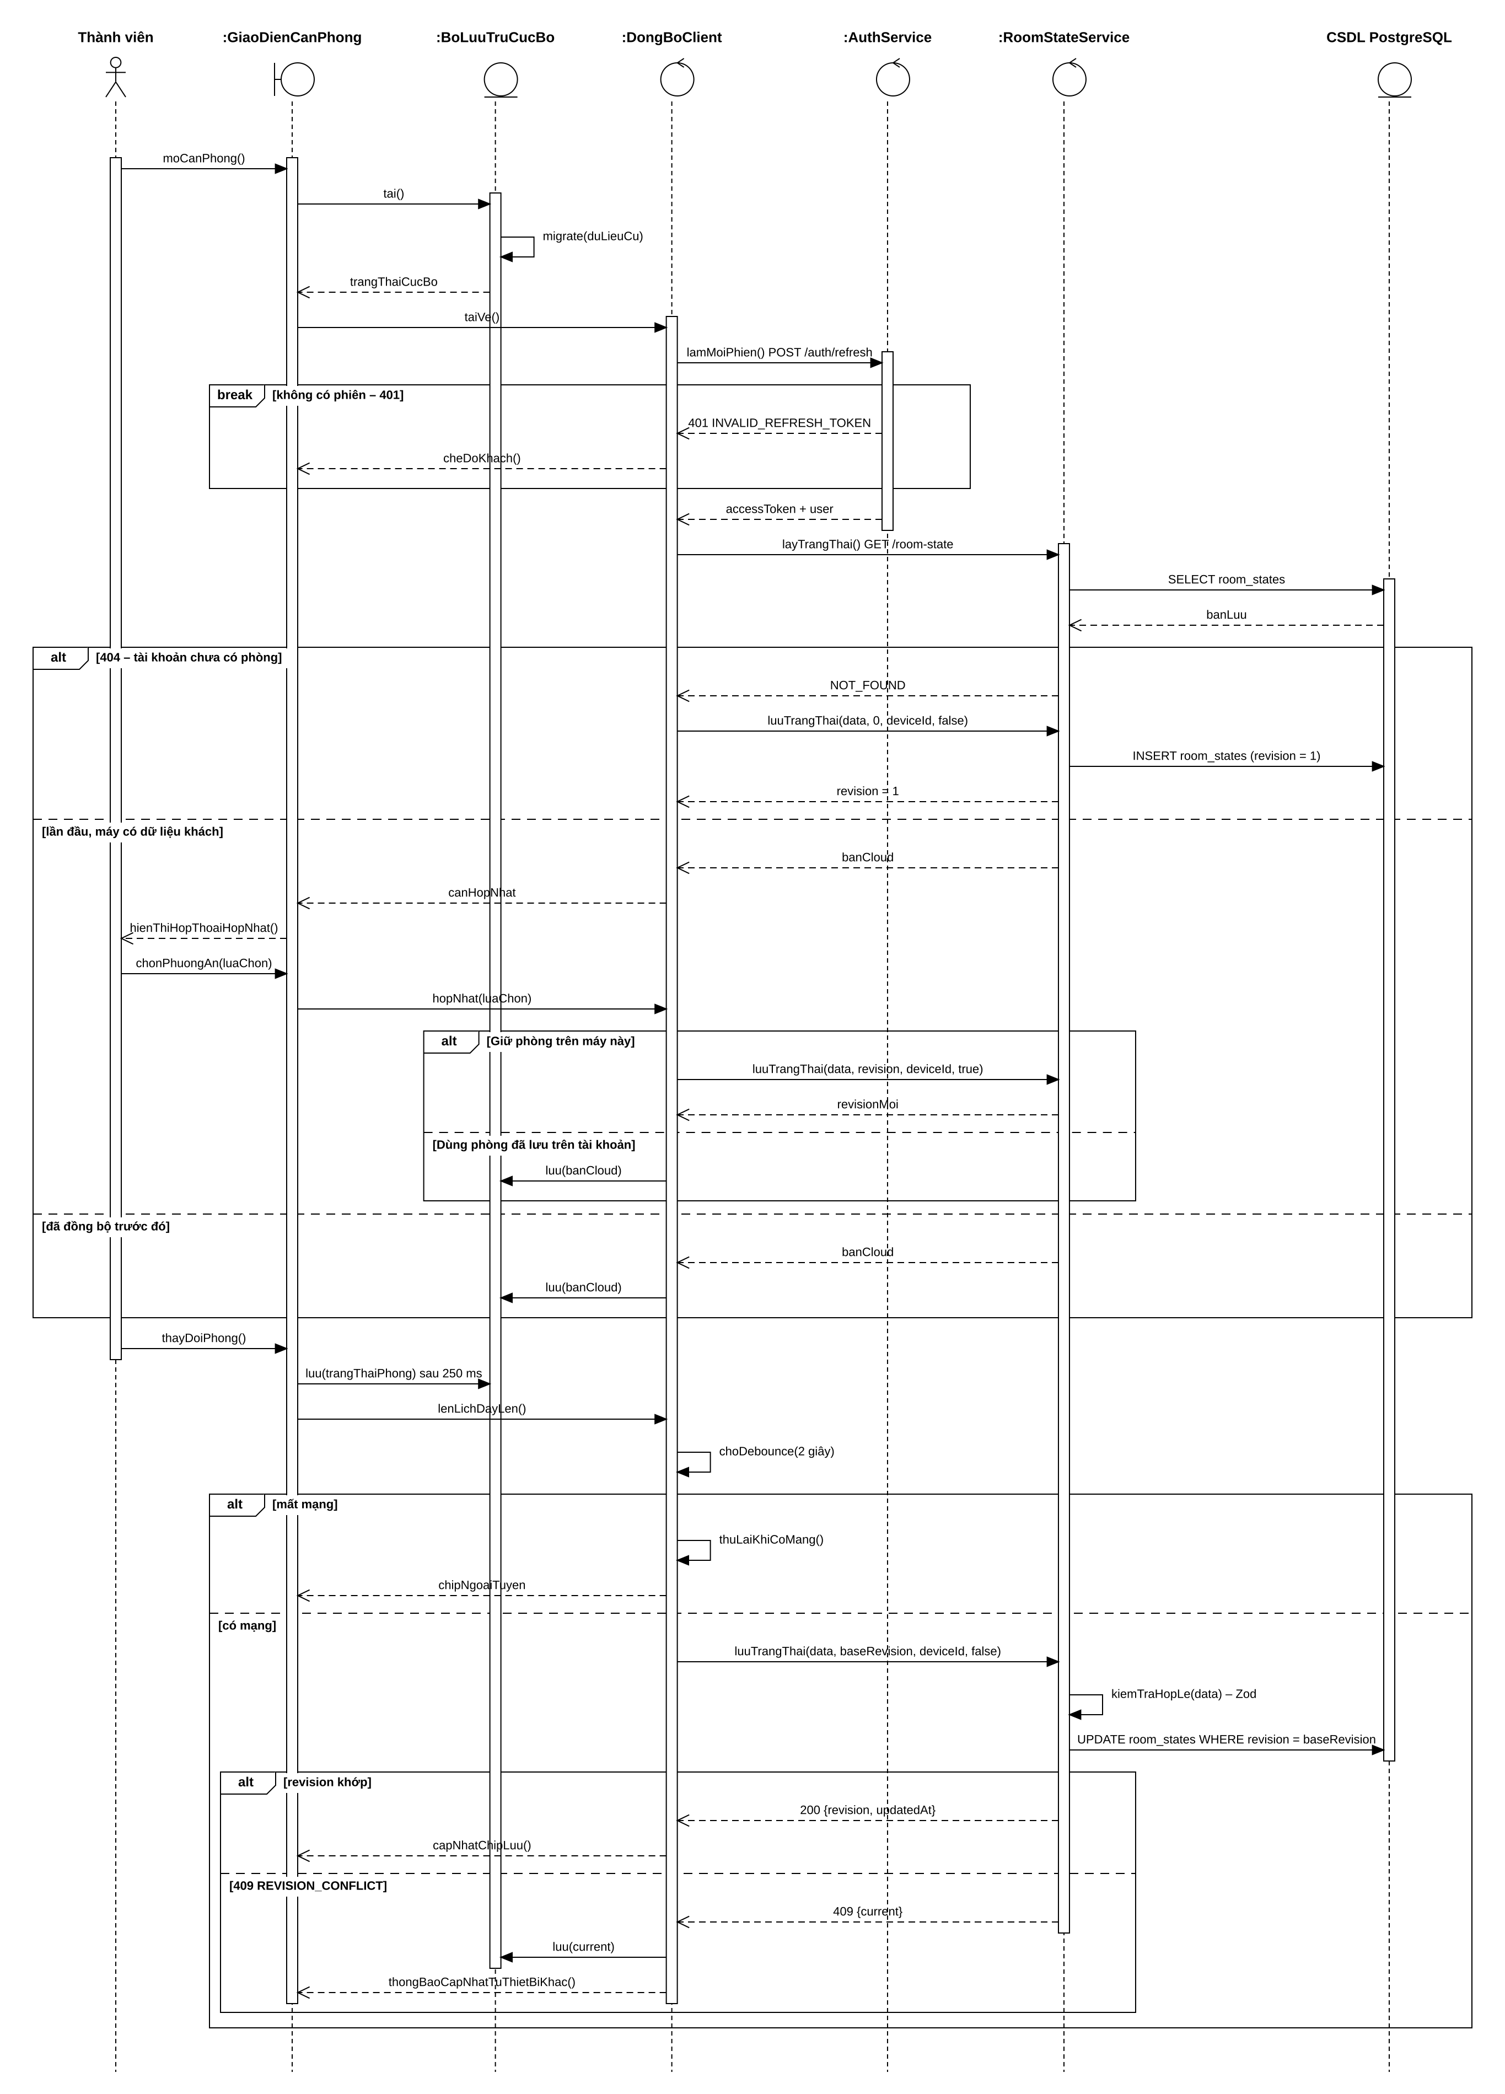
Hình 1.22 – Biểu đồ Sequence UC.09 Đồng bộ phòng giữa các thiết bị
Biểu đồ Sequence 10: UC.10 – Xem Thống kê học tập
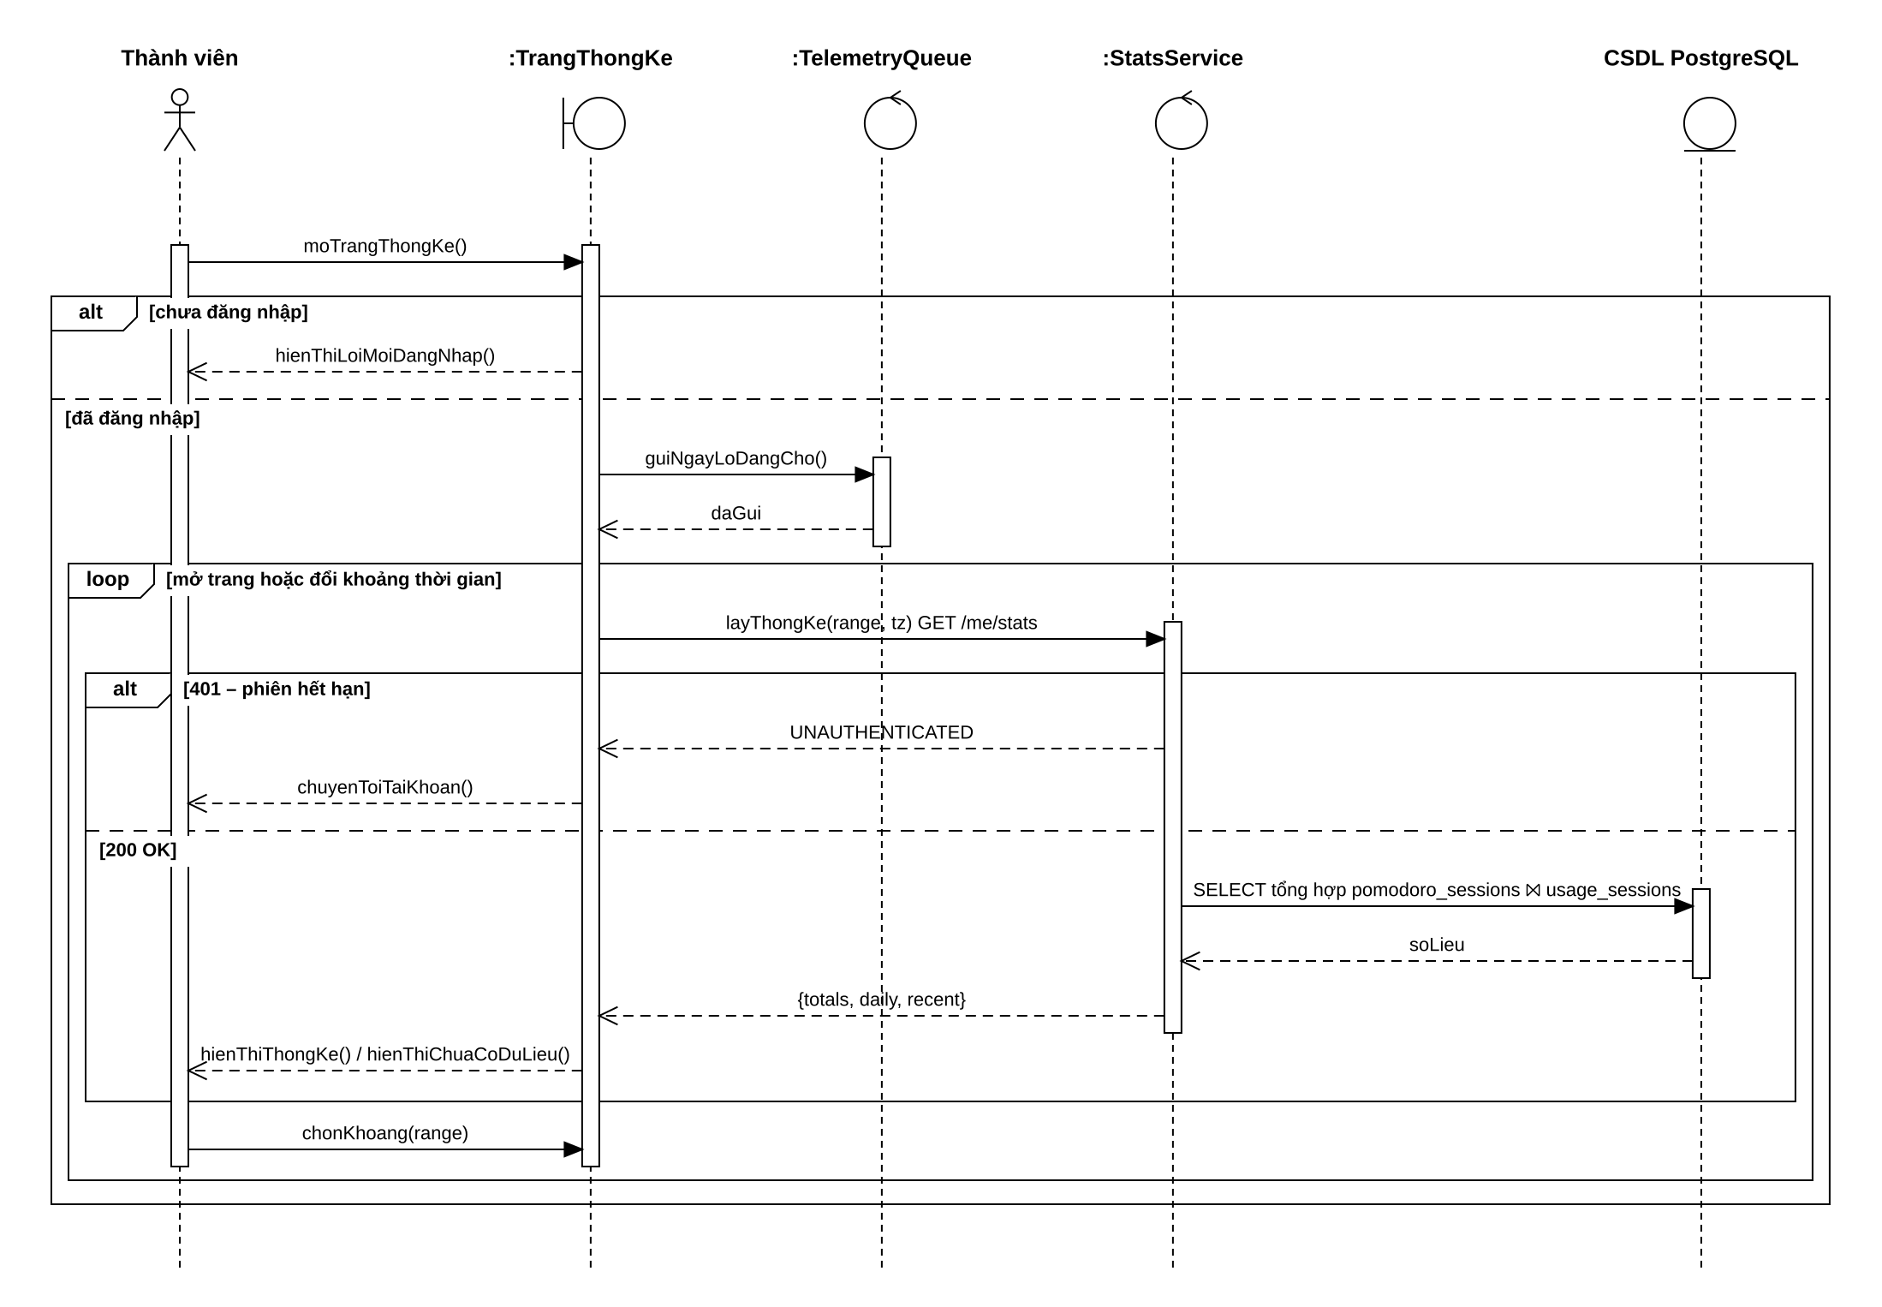
Hình 1.23 – Biểu đồ Sequence UC.10 Xem Thống kê học tập
Biểu đồ Sequence 11: UC.11 – Quản lý tài khoản
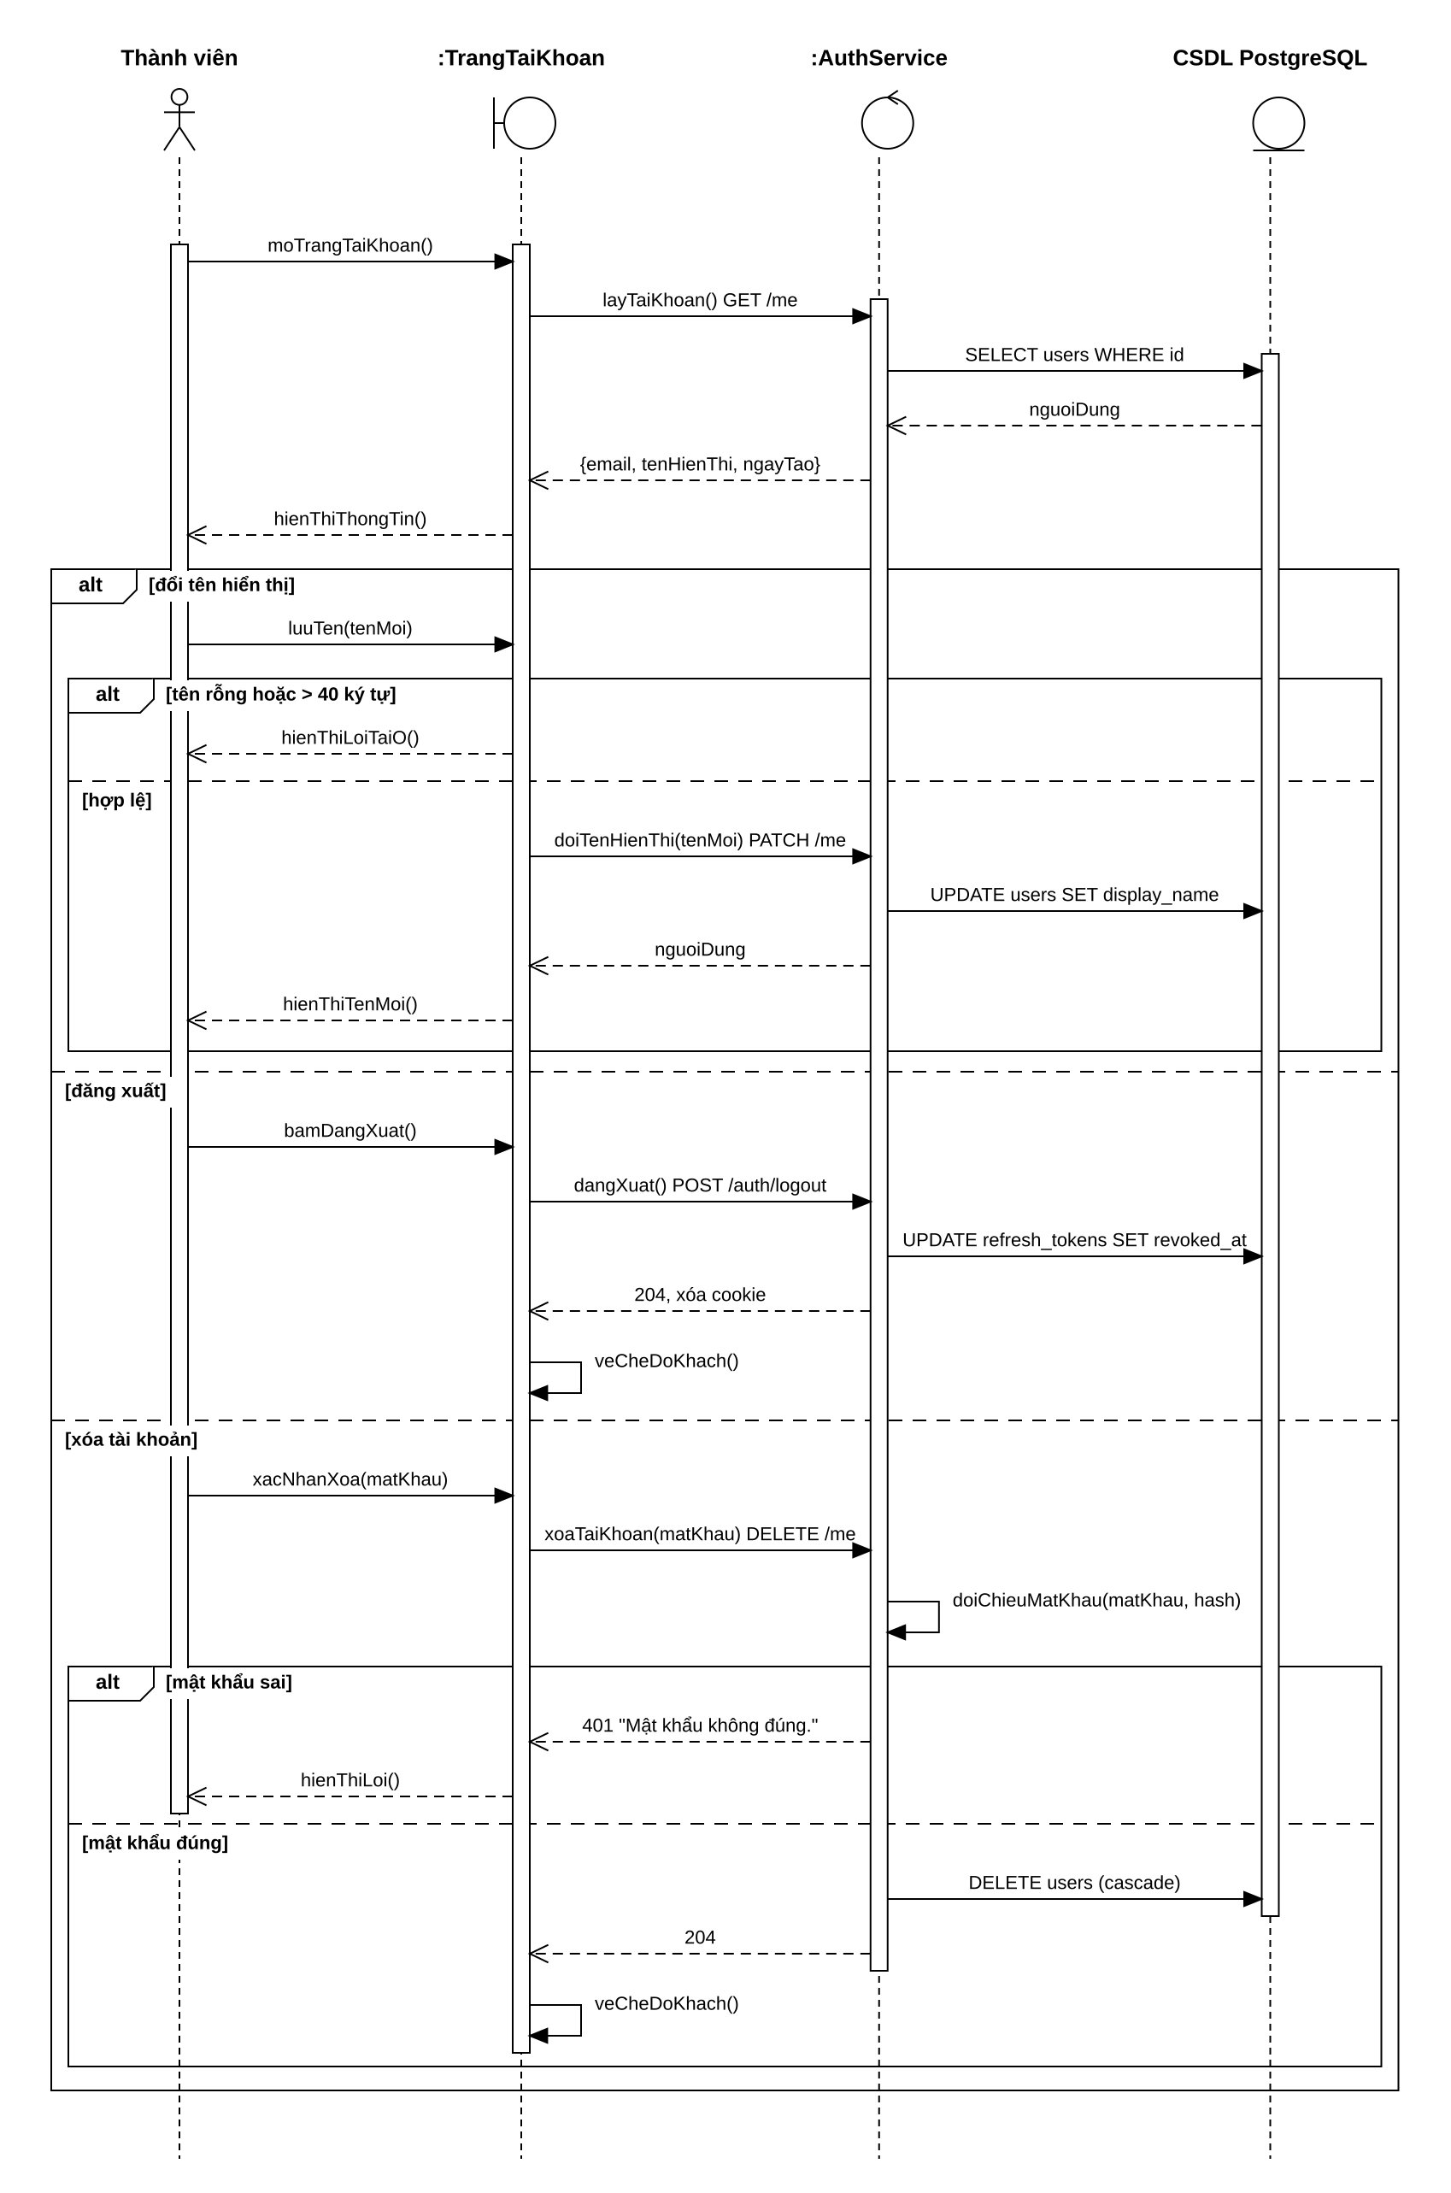
Hình 1.24 – Biểu đồ Sequence UC.11 Quản lý tài khoản
Biểu đồ Sequence 12: UC.12 – Xem Trang chủ và Giới thiệu & Liên hệ
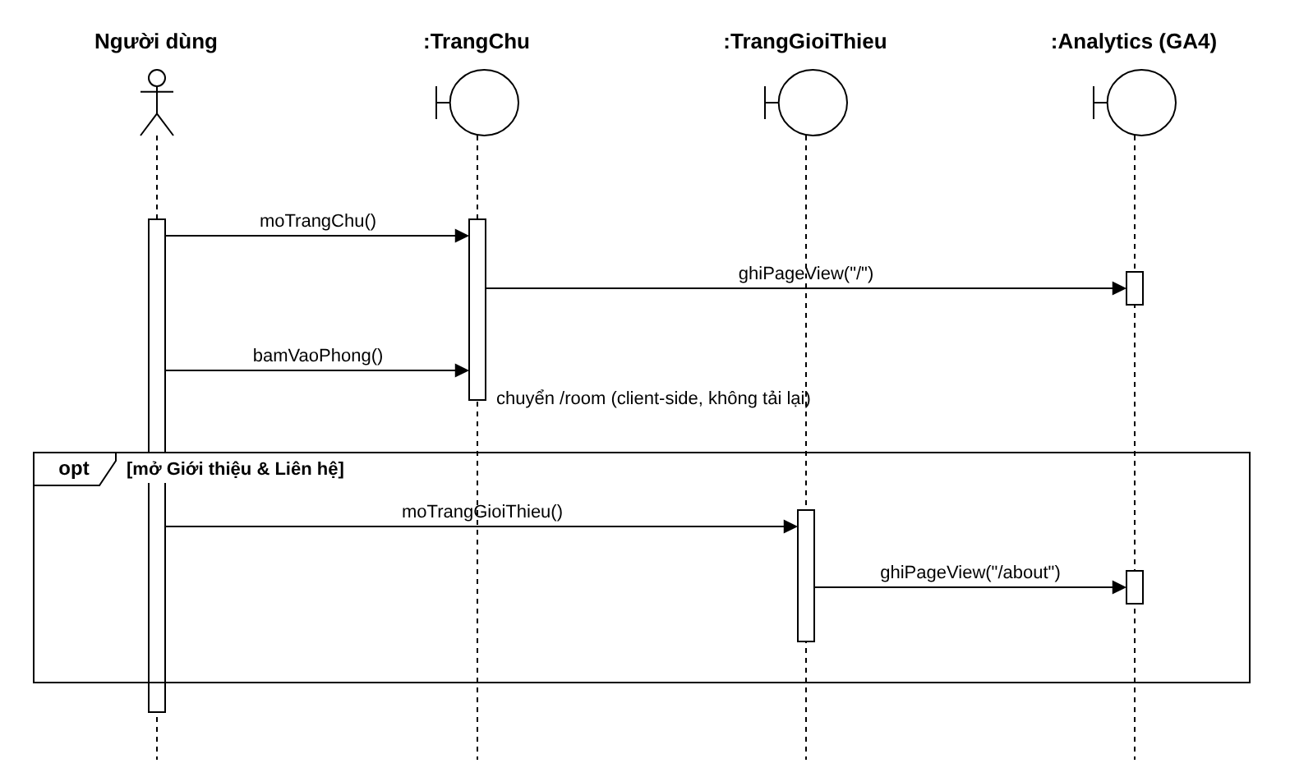
Hình 1.25 – Biểu đồ Sequence UC.12 Xem Trang chủ và Giới thiệu & Liên hệ

1.5. Biểu đồ Class:
Biểu đồ lớp chia ba phần: (1) lớp thực thể ánh xạ với bảng dữ liệu và đối tượng RoomState; (2) lớp giao diện và điều khiển của trang Căn phòng (Room Engine chạy trong trình duyệt); (3) lớp trang động và dịch vụ backend. Tên phương thức trùng với thông điệp trong các biểu đồ Sequence.
Biểu đồ Class 1: Lớp thực thể (users, refresh_tokens, room_states, RoomState, item_types, scenes, telemetry)
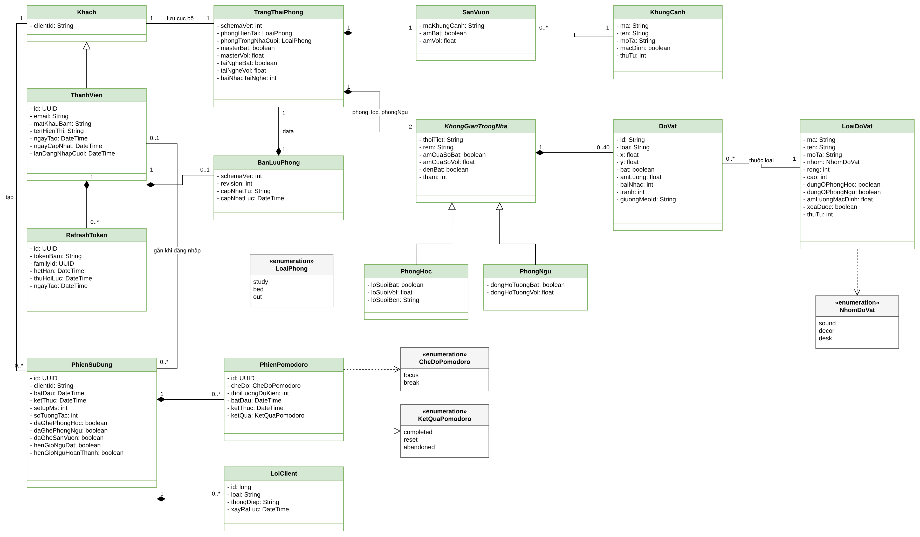
Hình 1.26 – Lớp thực thể (users, refresh_tokens, room_states, RoomState, item_types, scenes, telemetry)
Biểu đồ Class 2: Lớp giao diện và điều khiển trang Căn phòng
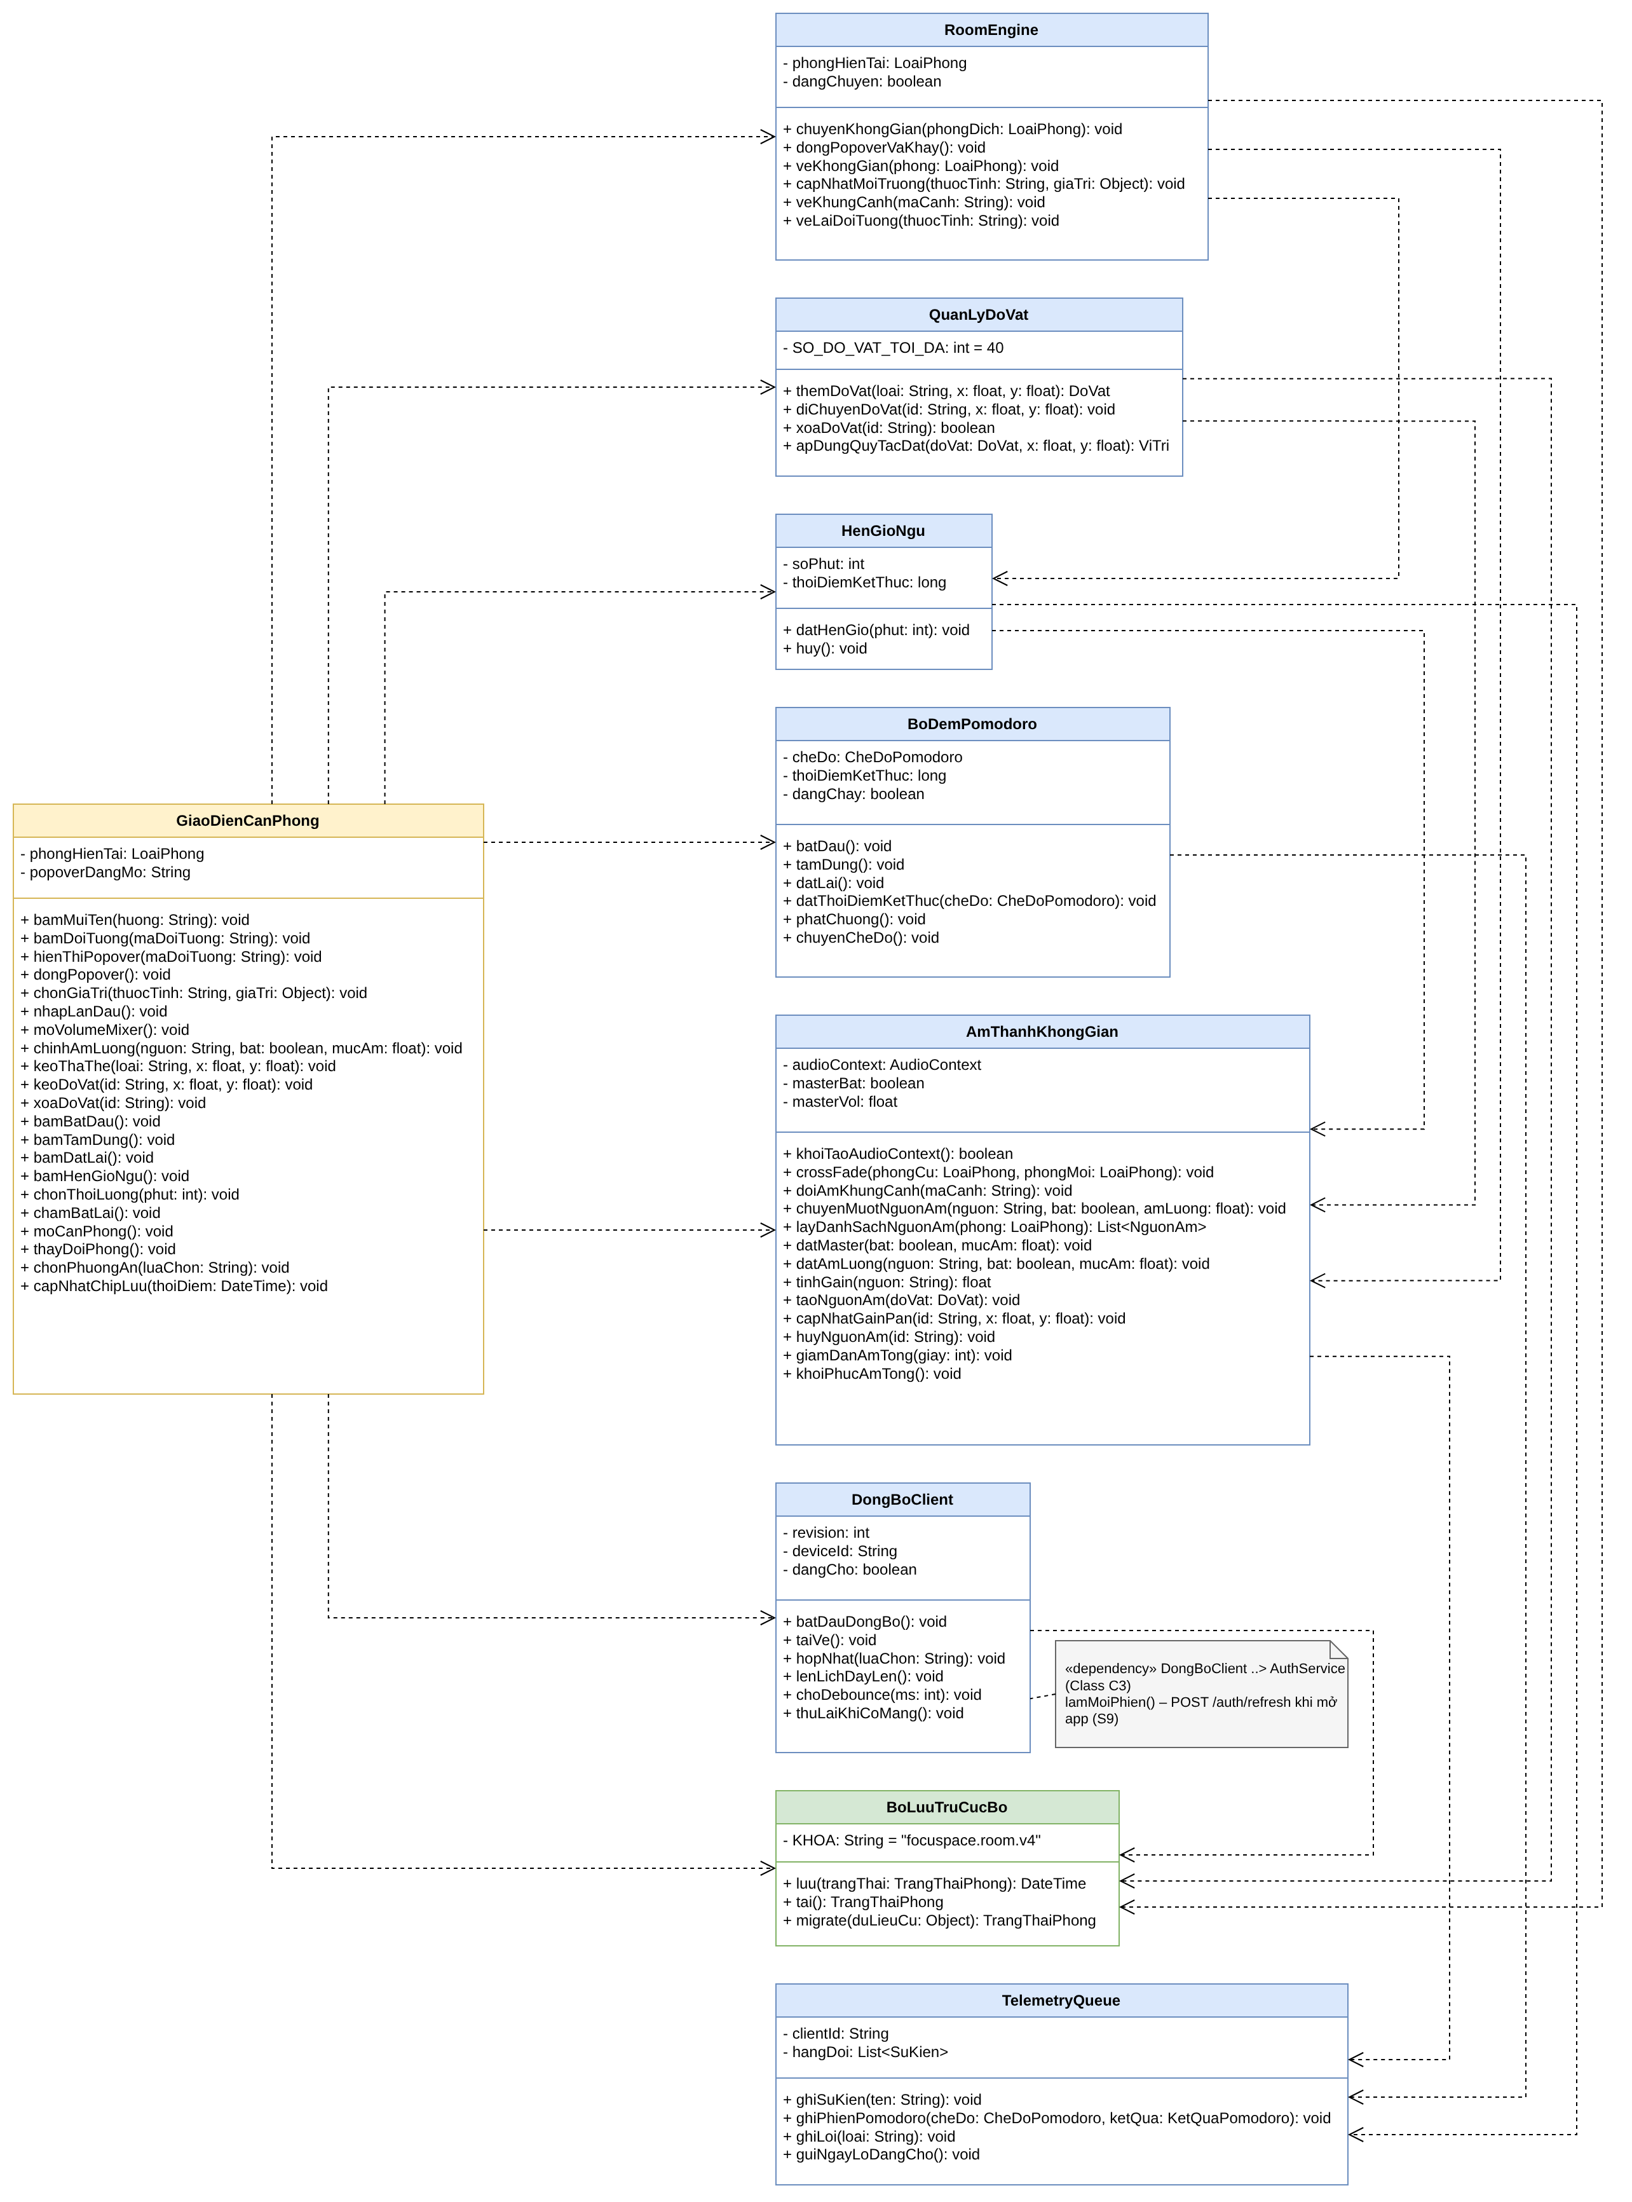
Hình 1.27 – Lớp giao diện và điều khiển trang Căn phòng
Biểu đồ Class 3: Lớp trang động và dịch vụ backend
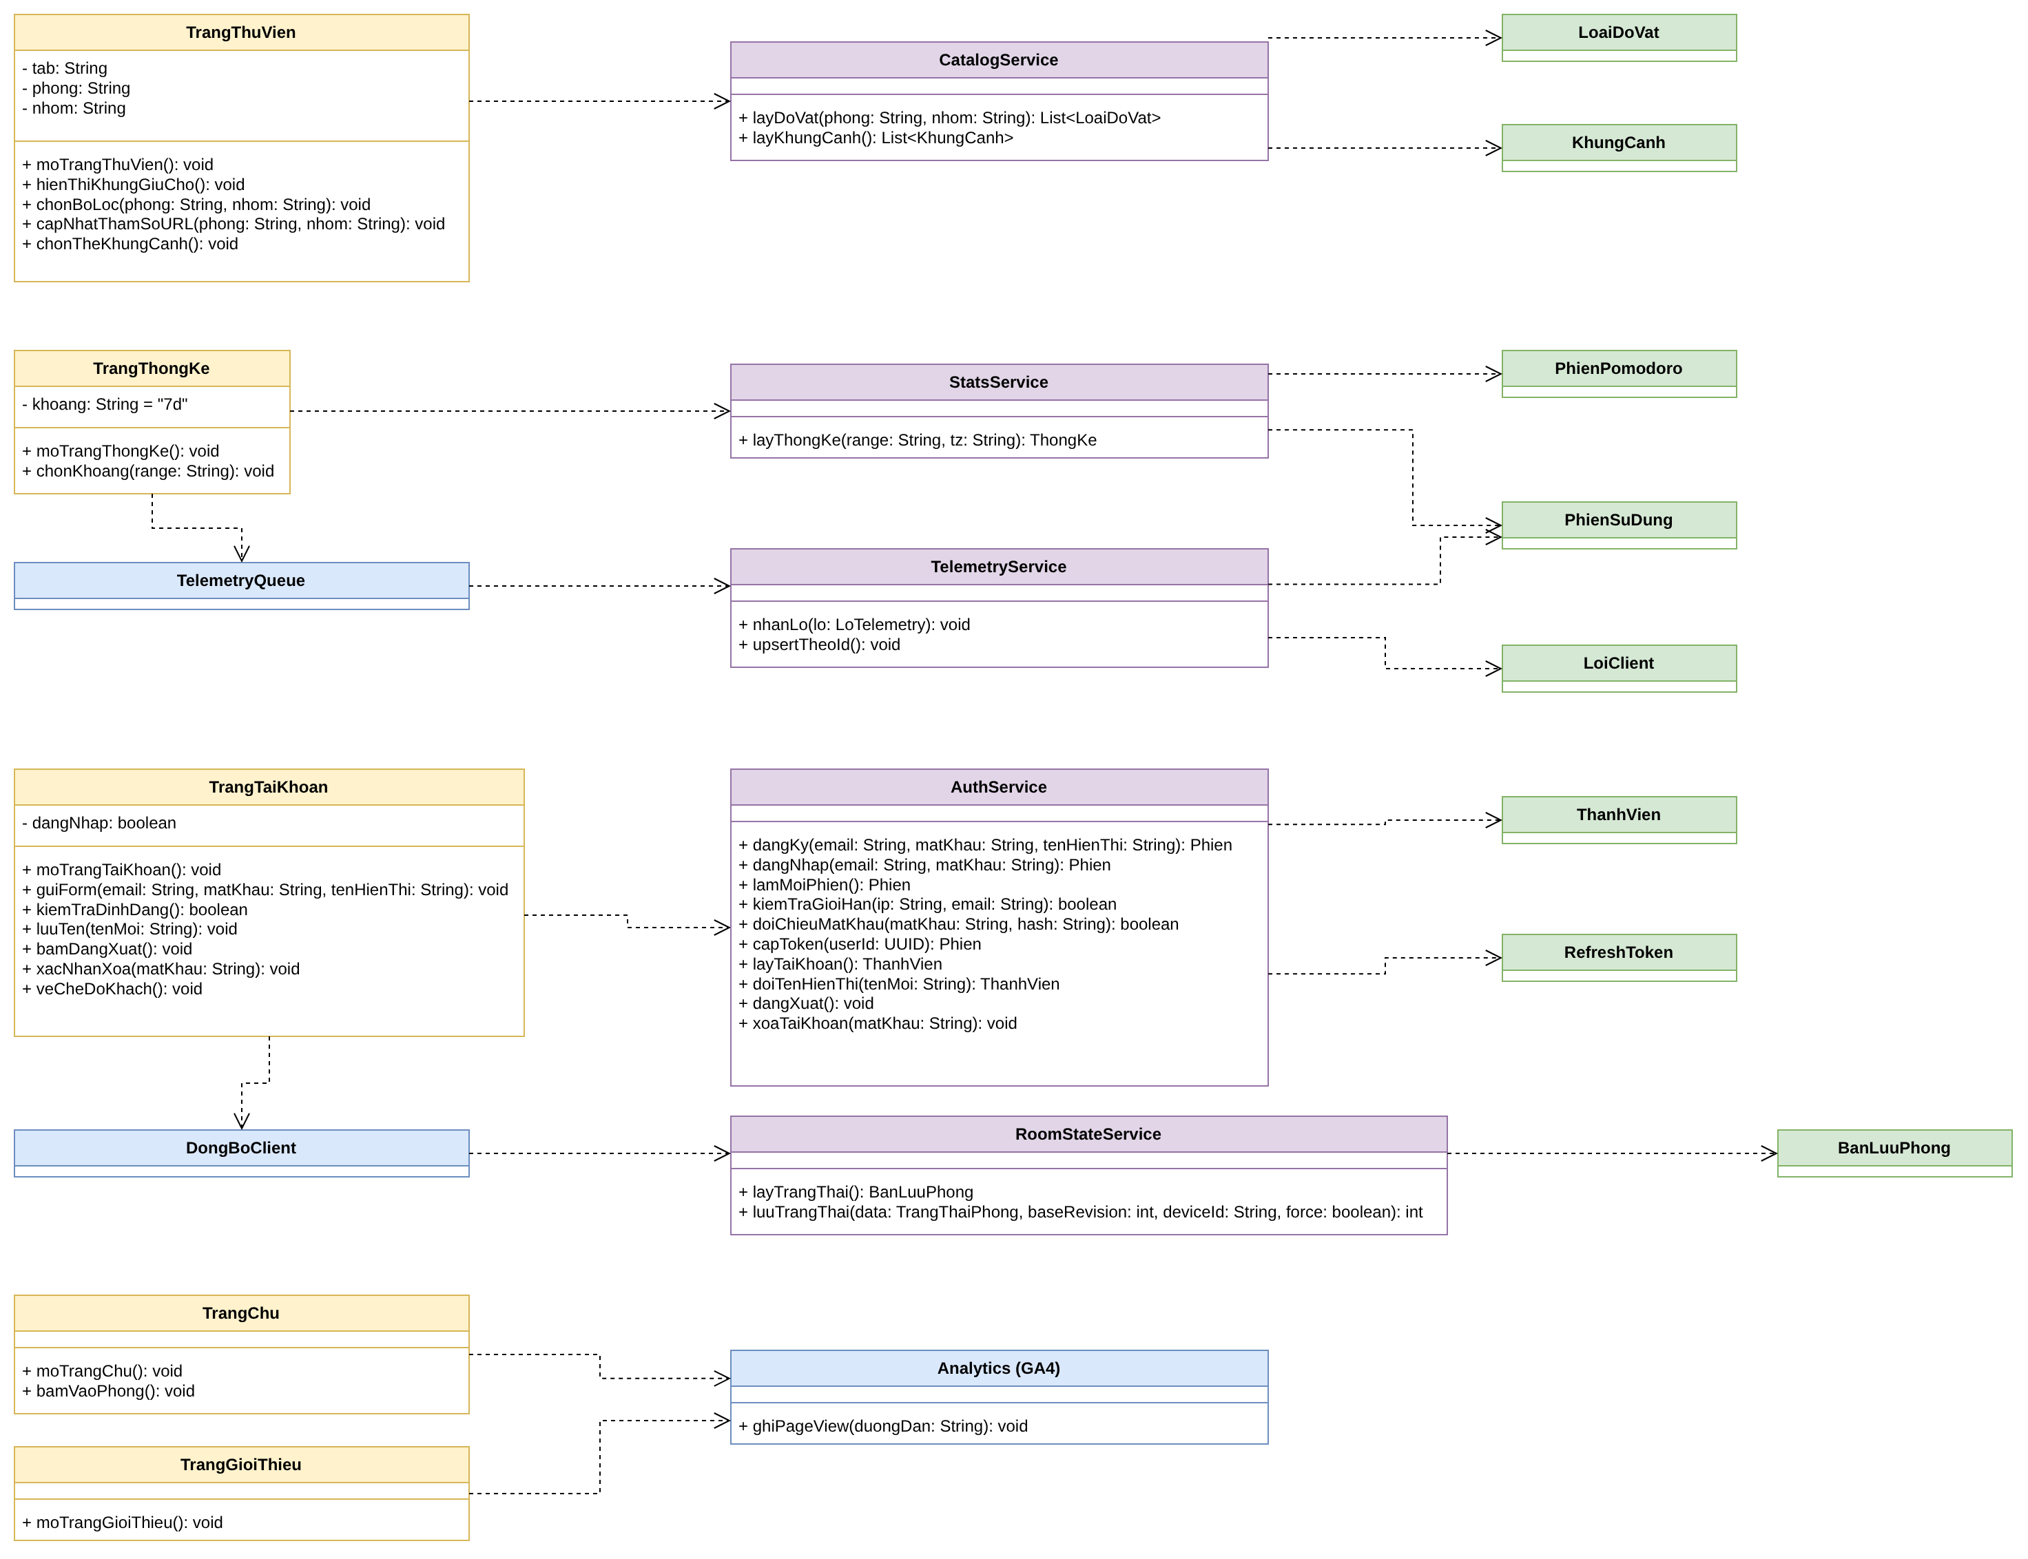
Hình 1.28 – Lớp trang động và dịch vụ backend
Ghi chú ánh xạ dữ liệu: ThanhVien ↔ users; RefreshToken ↔ refresh_tokens; BanLuuPhong ↔ room_states (data = TrangThaiPhong dạng JSONB); LoaiDoVat ↔ item_types; KhungCanh ↔ scenes; PhienSuDung ↔ usage_sessions; PhienPomodoro ↔ pomodoro_sessions; LoiClient ↔ client_errors. Khach chỉ tồn tại phía trình duyệt (clientId ẩn danh, trạng thái phòng trong LocalStorage khóa focuspace.room.v4).

